出國報告（出國類別：其他）
『美國商業模式創新研修團』報告書
服務機關：中華郵政股份有限公司
姓名職稱：鍾 甯 助理管理師
派赴國家：美國
出國期間：101年10月27日至11月11日
報告日期：102年1月25日
系統識別碼：C10103947
行政院及所屬各機關出國報告提要

出國報告名稱：『美國商業模式創新研修團』報告書
頁數47頁 含附件：無 有

出國計畫主辦機關：中華郵政股份有限公司
聯絡人：柯裕銘 聯絡電話：（02）23921310-2536
出國人姓名：鍾甯 服務機關：中華郵政股份有限公司
職稱：郵務處助理管理師 電話：(02)23921310分機2875

出國類別：1.考察 2.進修 3.研究 4.實習 5.開會6. 其他
出國期間：101年10月27日至101年11月11日
出國地區：美國
報告日期：102年1月25日

分類號 / 目
關鍵詞：創新、商業模式、郵政
內容摘要
中華郵政面對通訊方式及商業模式改變對傳統郵務業務所帶來的衝擊，持續推出多項新服務，希望能在變動的環境中確保永續經營。在發展新業務過程中，中華郵政亟需一種作業模式及方法協助慣於處理例行工作的員工從另一個角度切入規劃新的業務。
中國產力中心本年度正好符合本公司需求，安排赴美研修依據「白地策略」、「藍海策略」二書及「破壞式創新」之觀念所設計之「美國商業模式創新研修團」。提供學習「商業模式創新」及「商業模式草圖」二種工具之機會。
「商業模式創新」主要學習內容為：
1、描述商業模式的四個主要組成成分
2、辨識出顧客尚未被滿足的需求
3、定義能夠為客戶提供的價值
4、確定適當的資源、流程及利潤模式，使之可以為客戶提供價值
5、設定有關新商業創意的主要假設
6、找到測試假設的方法
7、組織成功團隊
8、檢驗組織的創新能力。
「商業模式草圖」主要學習內容為：
1、運用同理心地圖、沙盤推演、圖像思考、說故事創新，將企業優劣勢具象化
2、將發散的創意集結成可實行的策略
3、活用跨領域討論的平台「九宮格」，評估商業模式
4、探討商業模式視角下的藍海戰略
5、管理多個商業模式
6、新事業可行性評估。
講師均為產業經驗豐富的國際級業師專家。以企業應用個案撰寫、團隊合作交流、模組化課程等方法強化學習成效，並透過系統化工作坊，實際體驗創新過程、進行實務分享及標竿學習。
學習是知識的衝擊，工作坊是心靈的衝擊；從這些撞擊當中，我們放寬心胸、充實智識，並且將相關工具及活用方法帶回公司，期能協助業務發展。
目次
壹、研修目的 1
貳、研修過程 2
一、行前訓練工作坊 3
二、個案討論 4
三、商業模式創新工作坊(Innosight) 8
四、美東企業參訪 16
五、規劃新商業模式草圖與工作坊(UCLA Extension) 24
六、美西企業參訪 33
七、台美商業模式創新座談會 39
參、研修心得與建議事項 41
肆、附件 44

壹、研修目的
中華郵政面對通訊方式及商業模式改變對傳統郵務業務所帶來的衝擊，持續推出多項新服務，希望能在變動的環境中確保永續經營。
在發展新業務過程中，中華郵政亟需一種作業模式及方法協助慣於處理例行工作的員工從另一個角度切入規劃新的業務；也就是以組成專案團隊方式、利用各種策略與計畫規劃的「方法」，跳開舊思維及各種已知的限制，以積極且創新的態度找到業務發展的新點子，透過市場分析、行銷財務考量並且適宜的分配人力與資金等資源，使得新服務在完整規劃下順利推動並且成為新事業。
中國產力中心為滿足企業對創新及永續經營的需求，本年度推出之「美國商業模式創新研修團」分別在以「破壞式商業模式創新」聞名之INNOSIGHT創新顧問公司及享譽國際的UCLA安排兩個短期學習課程，由產業經驗豐富的國際級業師專家指導與授課，以企業應用個案撰寫、團隊合作交流、模組化課程等方法強化學習成效，並透過系統化工作坊，實際體驗創新過程、進行實務分享及標竿學習。課程內容包括運用白地策略手法在模糊中找到新藍海，學習商業模式草圖（Business Canvas）應用方式，評估創新商業模式之可行性，並且安排參訪標竿企業學習成功典範。
本次課程規劃參加團員主要為企業主管如總經理、創業家、新創事業執行長、企業二代接班人等。本公司經洽中國生產力中心，積極爭取並指派參與多項新業務規劃之鍾甯助理管理師參加，擬藉由此機會精進學習，分享學習所得，以更專業精準方式拓展相關業務。
貳、研修過程
『美國商業模式創新研修團』除了國外研修行程規劃外，並且於10月20日辦理行前訓練工作坊：
 | 日期 | 行程
1 | 10/27(六) | 台北紐約
2 | 10/28(日) | 紐約波士頓
3 | 10/29(一) | 個案討論
4 | 10/30(二) | 史兆威教授個案討論  商業模式創新工作坊(Innosight)
5 | 10/31(三) | 史兆威教授個案討論  商業模式創新工作坊(Innosight)
6 | 11/1(四) | 企業參訪(BerryLine)  企業參訪(Aurora Imaging Technology, Inc.)
7 | 11/2(五) | 企業參訪(E-ink)
8 | 11/3(六) | 波士頓→洛杉磯
9 | 11/4(日) | 洛杉磯→聖塔芭芭拉→洛杉磯
10 | 11/5(一) | 規劃新商業模式草圖與工作坊(UCLA Extension)  Creating a New Business Model
11 | 11/6(二) | 規劃新商業模式草圖與工作坊(UCLA Extension)  Creating a New Business Model
12 | 11/7(三) | 規劃新商業模式草圖與工作坊(UCLA Extension)  Creating a New Business Model
13 | 11/8(四) | 企業參訪
14  ∣  16 | 11/9(五)  ～  11/11(日) | 創新文化體驗：台美商業模式創新座談會  洛杉磯→台北

一、行前訓練工作坊
在10月20日的行前訓練之前，學員需先研讀指定之相關資料：Reinventing Your Business Model、The Innovator’s DNA、Finding the Right Job For Your Product及哈佛商業個案A Giant Among Women、Powerchip Semiconductor Corporation、Shanzhai! MediaTek and the “White Box” Handset Market。
訓練議程 | 內容說明
研修團簡介 | 破冰活動、研修團規劃、行程內容介紹等
商業模式草圖檢視 | 針對學員所提之商業模式草圖給予建議，建立學員對商業模式基本的理解
商業模式再創新 | 商業模式創新典範文章導讀，建立學員對商業模式創新流程的基本理解
午餐
世界咖啡館 | 透過互相對話解決問題、找到方案的學習方式。利用輕鬆方式引導出學員對於如何規劃新事業、如何創新既有商業模式時所遇到問題。CPC在工作坊結束後，將匯總這些問題，事先寄給美國講師，請其協助學員解惑
商業模式創新個案剖析 | 近期熱門商業模式創新案例剖析
企業個案撰寫說明 | 企業個案撰寫說明
旅行社說明 | 旅行社說明美國行程及注意事項說明

二、個案討論（The Big Issue！社會企業的核心價值與創新商業模式）
(一)個案簡介
The Big Issue（TBI）是全世界發行範圍最廣的一份街頭刊物。The Body Shop創辦人之一Gordon Roddick於旅居紐約期間，對由街友販售的街頭報紙『Street News』印象深刻，他相信幫助街友的最好方式在於讓他們能夠幫助自己，因此回到英國後即創立The Big Issue。
雜誌內容涵括時事、社會議題及藝文資訊，由穿著制服、配戴識別證的販賣者在捷運站外手持雜誌銷售，他們是一群經過徵選及訓練輔導的遊民或弱勢族群，衡量自己的財務狀況及銷售能力，於出刊時用現金批貨，批貨成本約是標價的一半，販售所得全數歸自己所有。雜誌社本身的銷售所得及廣告收益都會捐贈給TBI基金會，作為基金會服務街友的資金來源。
在TBI的官方網站上的說明指出：TBI的存在，提供給無家可歸者和短期安置的人們，讓他們有機會透過銷售雜誌給一般公眾來獲取合法的收入。我們相信的是，在於提供『把手舉起來，而不是把手伸出來』的機會。
除了英國之外，TBI也授權給其他國家發行在地版本的雜誌，包括澳洲、日本、南非、肯亞、衣索比亞、馬拉威、納米比亞、台灣等。
台灣大誌雜誌（The Big Issue Taiwan）由大智文創有限公司取得英國授權後於2010年4月創刊發行，主要訴求的族群為20-35歲的Y世代。他們相信這群充滿熱情理想、大智若愚、愚而不昧的Y世代將是主導台灣未來發展的重要力量。所以出版台灣大誌雜誌不僅為了協助街友，也希望透過雜誌內容傳播，讓台灣社會能走向更值得期待的未來。
台灣版的大誌雜誌首刊印刷發行量高達十萬份、第二刊約二萬份，內容包含科技、時尚、設計、環保、短評、文化遊記、表演藝術等，未來希望能如英國TBI一樣，以週刊形式呈現。
在組織結構與協力網絡方面，大智文創志業有限公司的核心編務人員包括總編輯在內共兩人、發行業務三人，文稿撰寫由眾多部落客寫手在世界各地提供各種精彩、具國際觀點的內容。其他有關活動公關、人員培訓等支援活動則由贊助單位和志工組織等協力組織共同協助完成。
發行TBI中文版在台灣引動了一個Big Issue，因為這種直接訴諸社會責任、弱勢關懷的社會企業經營模式在台灣並不多見，大智文創志業透過國外漸趨成熟的運作機制與社會企業品牌，在台灣開創第一個兼顧社會關懷與經濟收益的商業模式。這股透過商業經營的創新模式來實踐社會價值的社會運動，已經緩慢但熱烈且廣泛地在台灣社會中展開。
（相關個案來自創業管理研究2010年6月，第五卷第二期，p.83-110）
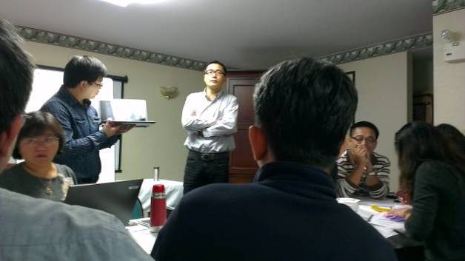 | 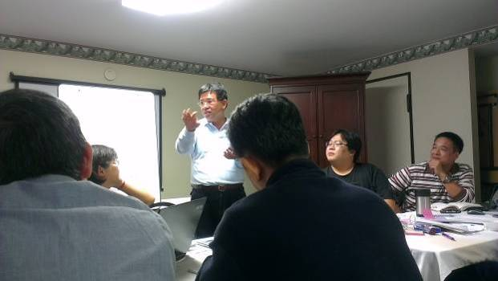
颶風停課，團員們在旅館會議室中進行個案討論
(二)個案研討摘要
1、The Big Issue現行商業模式為何？
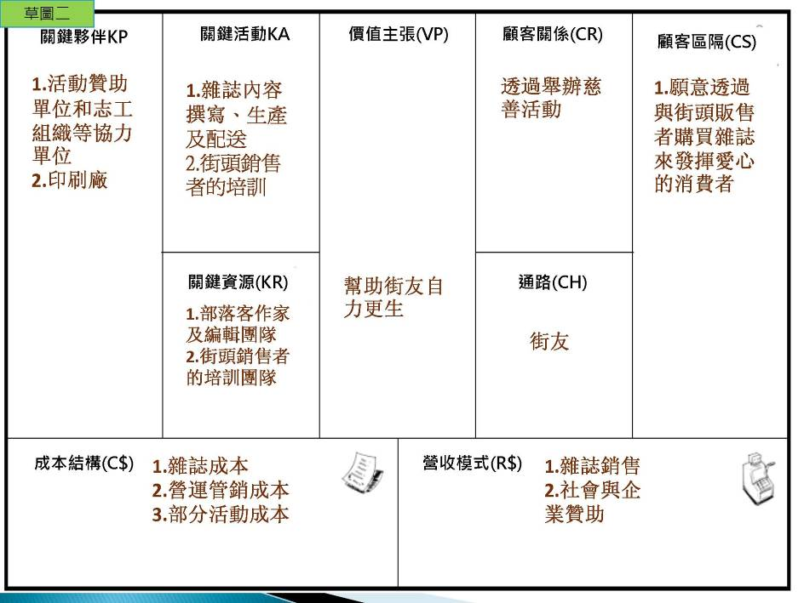
2、現行模式最大的挑戰：
如何在可繼續營運的基礎下最大化公益？
如何在必須維持日常營運狀況下，亦維持既有價值主張？
如何善用公益溢價與服務生產力？
3、未來可行方向：
鼓勵街友站出來分享自身故事。
鎖定「企業客戶」為目標族群，透過CSR訴求爭取企業認同。
結合雲端科技建立利潤分享機制。
五年計畫新模式A：
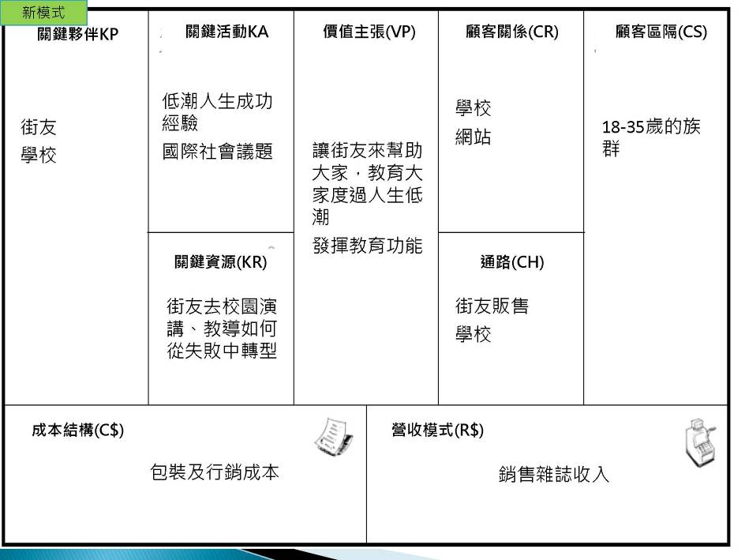
五年計畫新模式B：
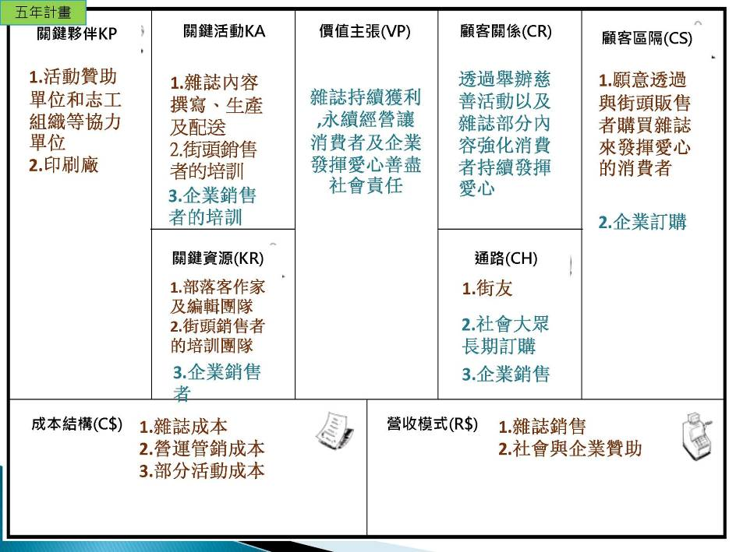
三、商業模式創新工作坊（Innosight）
(一)課程規劃
由於珊迪颶風侵襲美東地區，10月29日波士頓全面實施緊急戒備，所有場所及交通一概關閉，因此當天停課。原訂3天的課程濃縮為2天，課程重新安排如下：
 | Day 1  October 30, 2012 | Day 2  October 31, 2012
09:00 | 歡迎及介紹 | 綜述及迴響
09:00 | 史兆威教授演講 | 步驟2：設計解決方案
09:00 | 史兆威教授演講 | 個案練習：商業模式藍圖
10:00 | 史兆威教授演講 | 個案練習：商業模式藍圖
11:00 | 史兆威教授演講 | 個案練習：商業模式藍圖
11:00 | 史兆威教授演講 | 棉花糖挑戰
11:00 | 商業模式創新綜述 | 棉花糖挑戰
11:00 | 商業模式創新綜述 | 步驟3：測試及學習
12:00 | 午餐 | 步驟3：測試及學習
12:00 | 午餐 | 午餐
12:00 | 步驟1：發現機會 | 午餐
01:00 | 步驟1：發現機會 | 個案練習：計畫並驗證
01:00 | 個案練習：客戶訪談 | 個案練習：計畫並驗證
01:00 | 個案練習：客戶訪談 | 逆向損益表介紹
02:00 | 個案練習：客戶訪談 | 逆向損益表介紹
02:00 | 個案練習：客戶資料 | 個案練習：扼要說明方案
03:00 | 休息 | 個案練習：扼要說明方案
03:00 | 步驟2：設計解決方案 | 休息及投票
03:00 | 個案練習：顧客價值提案 | 步驟4：在組織內部達到規模
04:00 | 個案練習：顧客價值提案 | 步驟4：在組織內部達到規模
04:00 | 個案練習：顧客價值提案 | 反饋與總結
04:00 | 商業模式創新Q＆A | 反饋與總結
05:00 | 商業模式創新Q＆A | 反饋與總結
05:00 | 反饋與總結 | 反饋與總結
06:00 | 反饋與總結

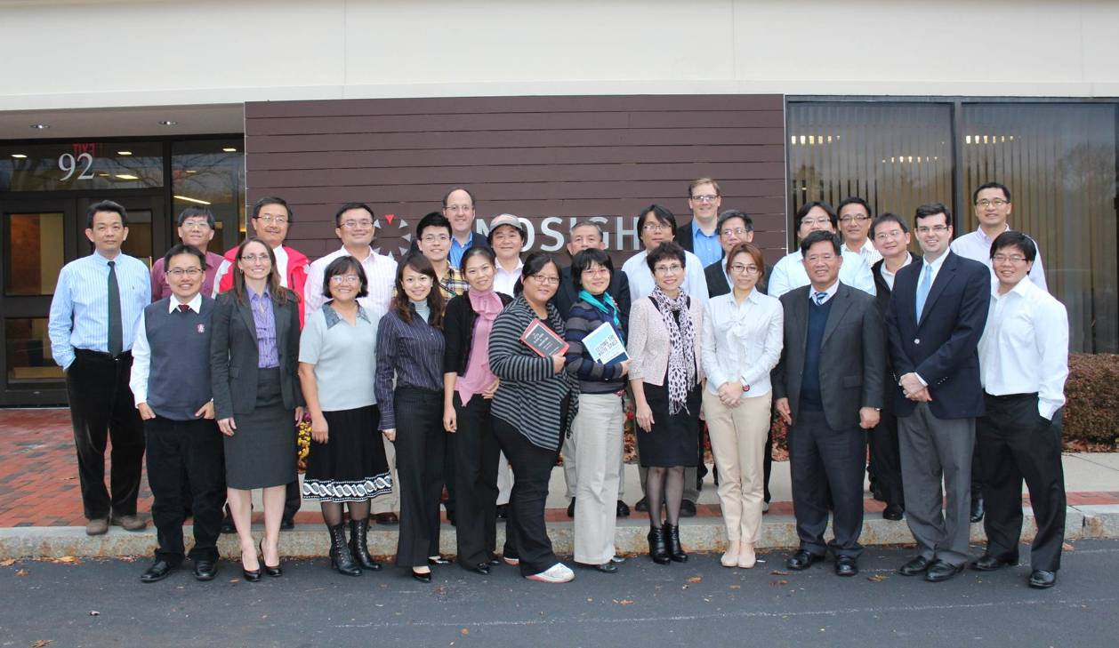
全體師生於結業後在INNOSIGHT公司門口合影
(二)課程內容摘要
本課程主要透過商業模式創新流程打造對手難以模仿的商業模式：
1、描述商業模式的四個主要組成成分
2、辨識出顧客尚未被滿足的需求
3、定義能夠為客戶提供的價值
4、確定適當的資源、流程及利潤模式，使之可以為客戶提供價值
5、設定有關新商業創意的主要假設
6、找到測試假設的方法
7、組織成功團隊
8、檢驗組織的創新能力
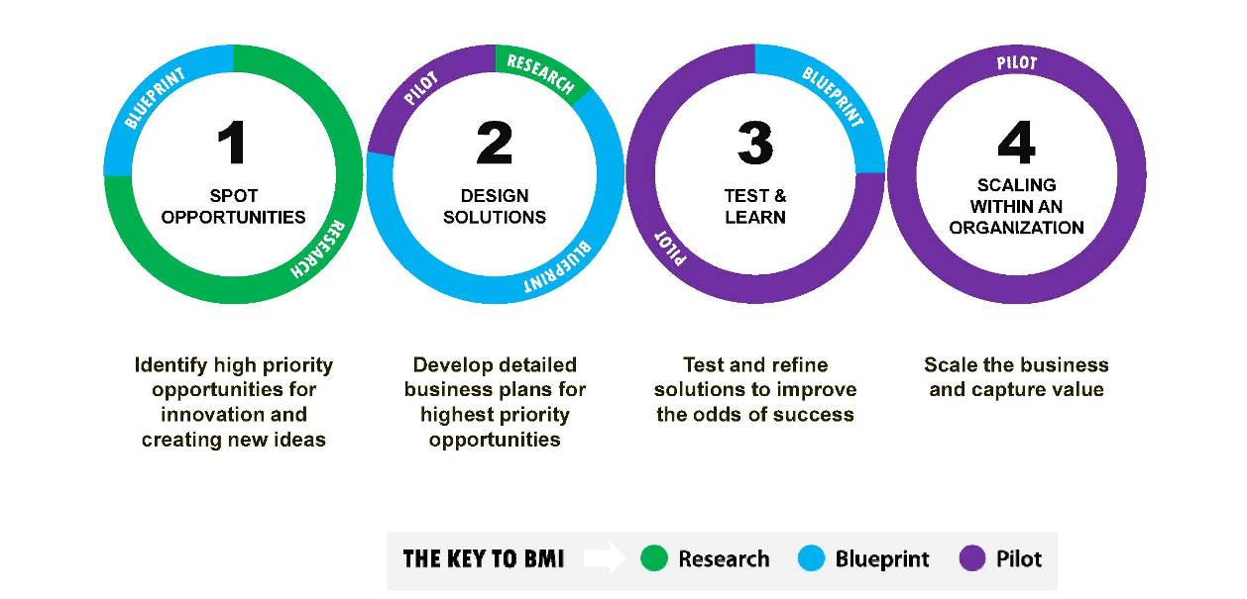
「創新」係指具有影響力的某樣新事物。創新有四個步驟：聚焦機會、設計解決方案、測驗及學習、以及在組織中發展出一定的規模。
配合「白地策略」一書中所提及的「四格商業模式架構」，設計創新的商業模式必須先從深入瞭解如何滿足客戶的需求（亦即所謂帶完成的工作）及顧客價值主張（可以為顧客提供的價值）開始：
1、第一階段聚焦機會；透過問卷設計完成顧客訪談，確實瞭解什麼是顧客所認知的重要及未被滿足的工作（Job-to-be-done），並完成填寫客戶資料表。顧客訪談之要訣：
(1)不要直接問顧客需要什麼（通常他們自己也不知道）
(2)用詢問「為什麼」來瞭解顧客的痛處
(3)不要想「what」直到你深深瞭解「why」
(4)不要假設「對的答案」
(5)每個人都有未被滿足的需求，包括內部關係人
(6)對顧客深刻的理解遠勝過資料
2、第二階段設計解決方案首要完成商業模式藍圖，有四個主要動作：消化客戶的資料，腦力激盪產生各種創意、彙整成為幾個特殊的創意、對最有優先性的創意做出解決方案。其次考量獲利方程式。確認這個解決方案可能獲得的收益及成本模式、判斷要完成相關方案需要投入的資源及作業流程。
3、第三階段測試及學習：每個測試都要具備HAM，亦即假設Hypothesis、作業Activities、預測及衡量Metrics。學習則要發展學習計畫，腦力激盪並抓住會會讓商業模式成功的假設、利用「自信」及「影響」形成的九宮格去比較高低程度、辨識出影響最高的三個項目並說明、跟團隊分享所學。
4、第四階段在組織內部達到規模。新的探索必須突破舊有的規則、規範及指標，將創新與成長策略整合在一起建構創新能力。而創新系統包含4個要素：可以獲利的成長藍圖、領導力與文化、創新流程、管理及指標。
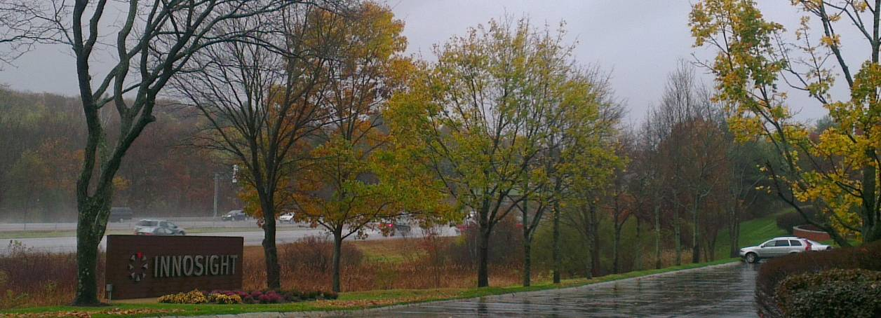
颶風後學員來到INNOSIGHT公司學習
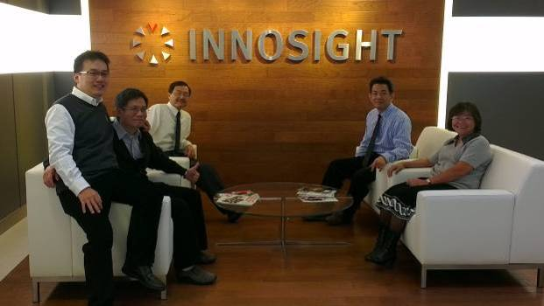 | 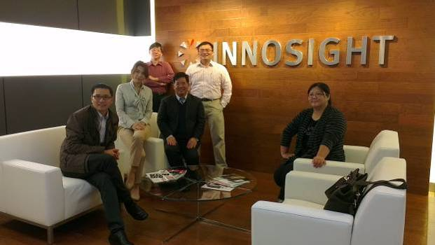
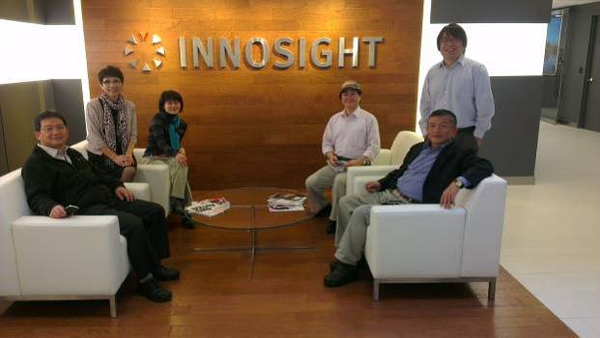 | 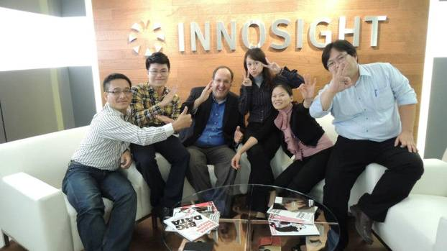
所有學員一共分成五組討論
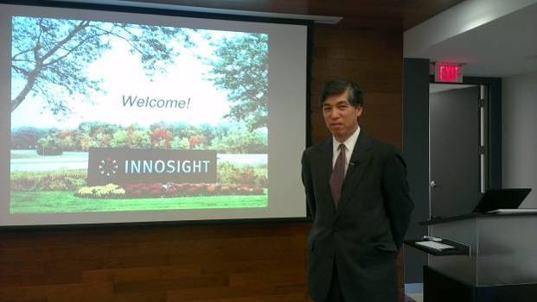 |  | 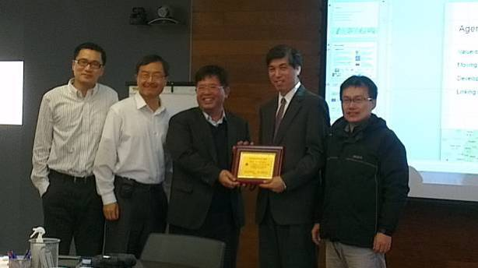
哈佛史兆威教授演講 |  | 團長及學員代表致贈紀念獎牌

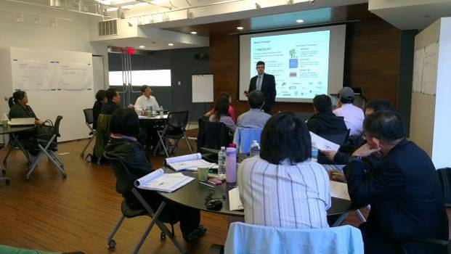 | 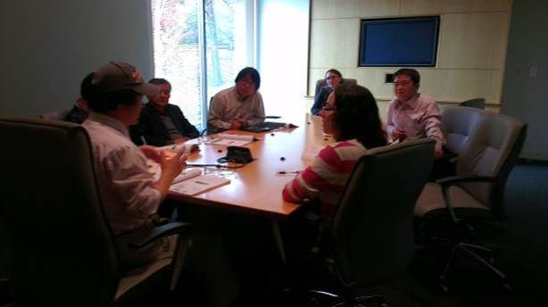
指導老師解說內容 | 練習與『客戶』面談
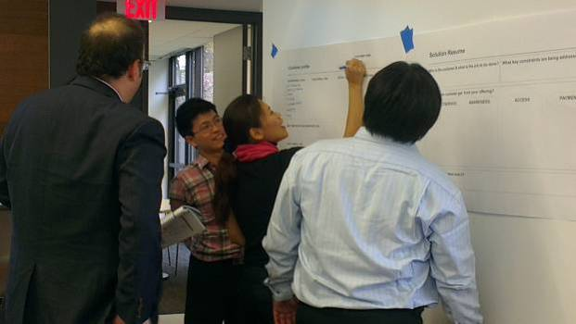 | 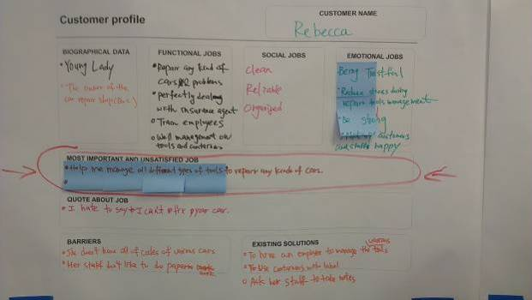
建立客戶檔案
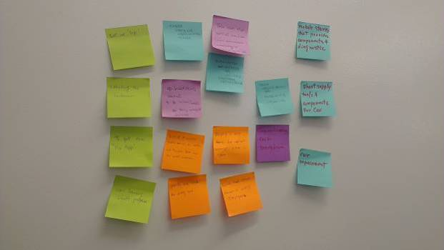 | 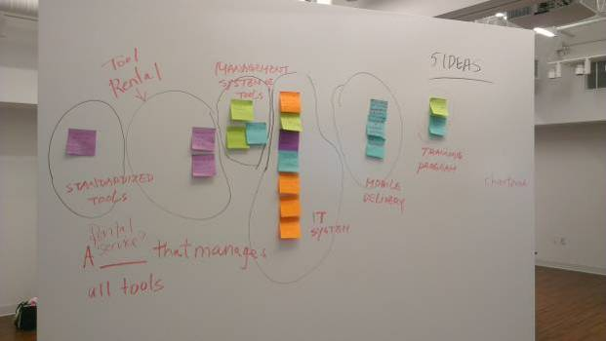
用不同顏色表示各個人的意見，然後歸納解決方案
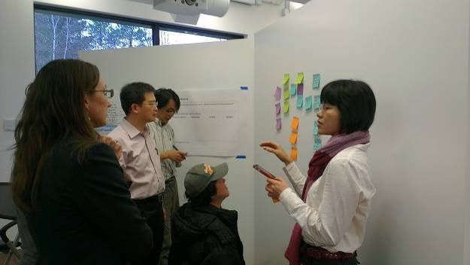 | 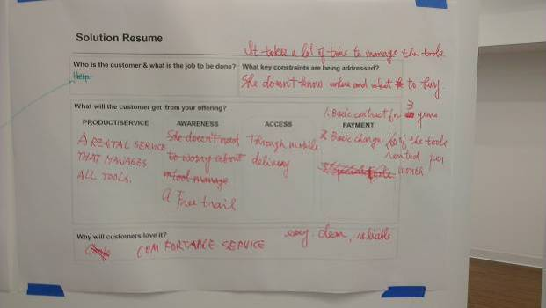
每組都有一位指導員從旁協助

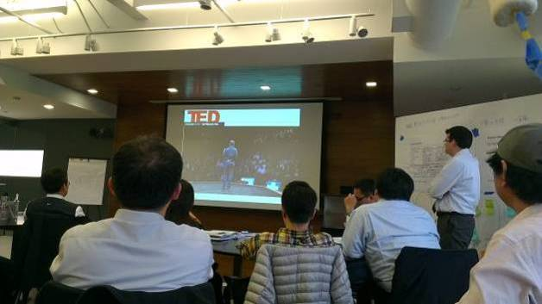 | 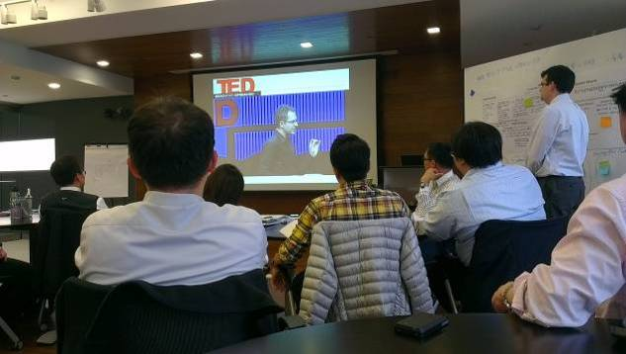
講師用影片說明『棉花糖挑戰』的內容
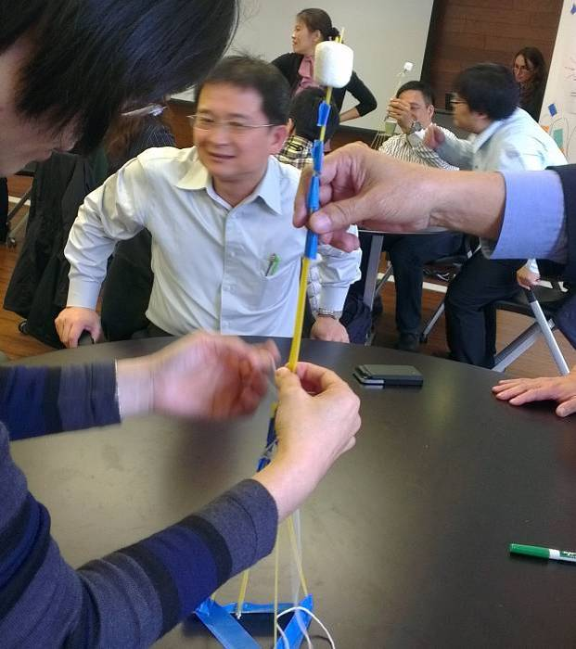 |  | 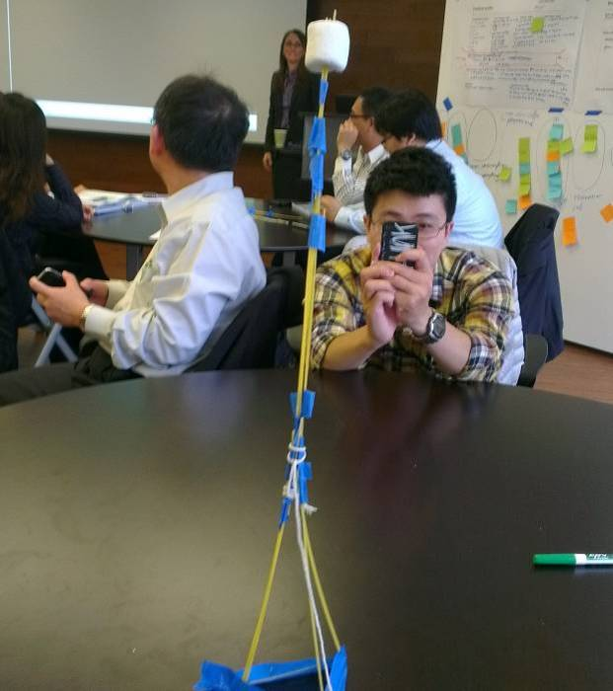
第一名的作品
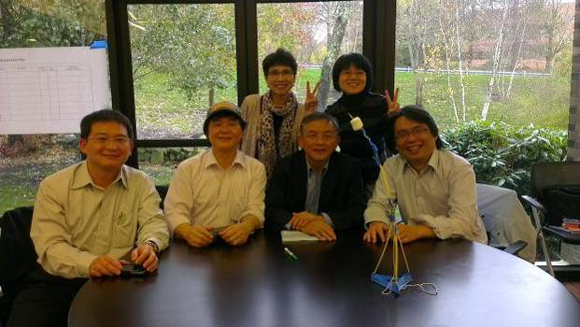 |  | 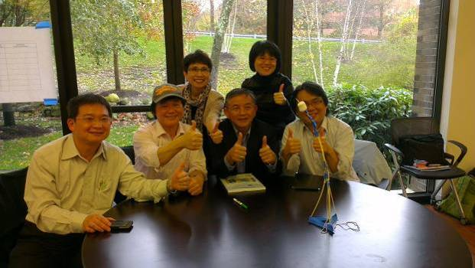
第一名的團隊

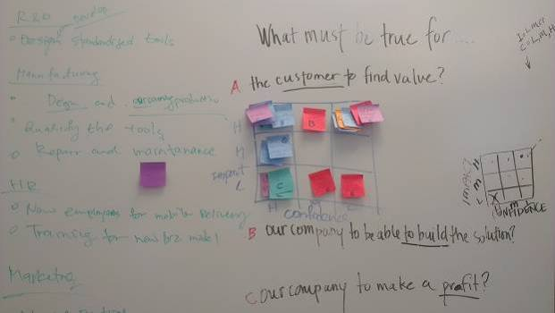 | 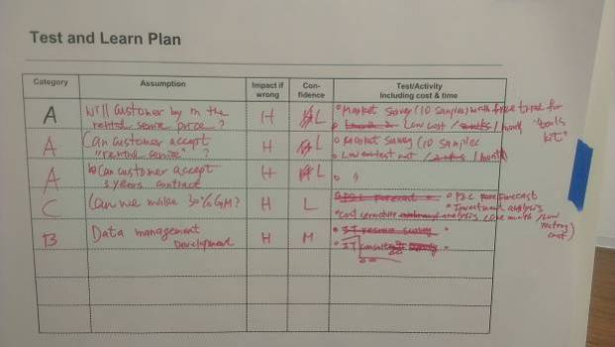
腦力激盪完成假設關鍵因素影響之評估
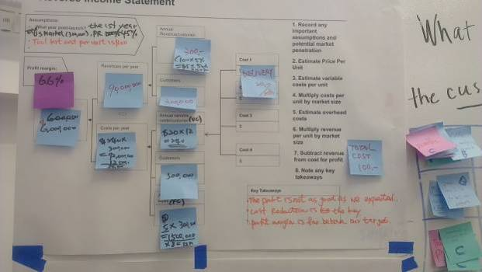 | 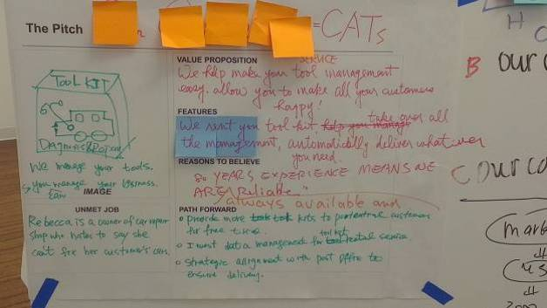
編製逆向損益表 | 準備簡報的重點
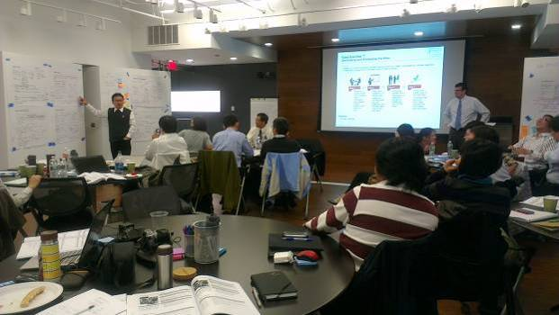 | 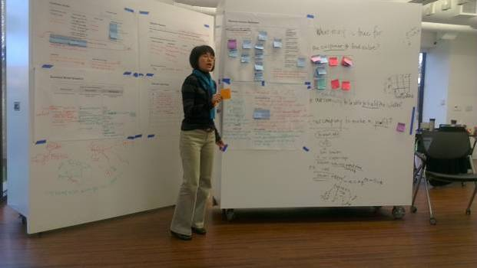
Elevator Pitch，掌握關鍵時刻做精彩的簡報
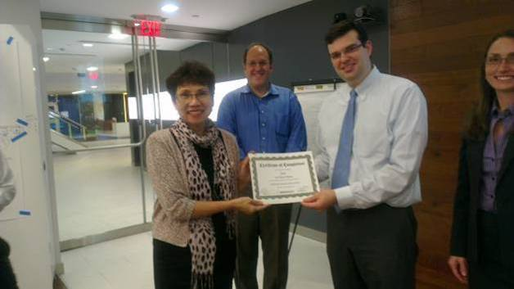 | 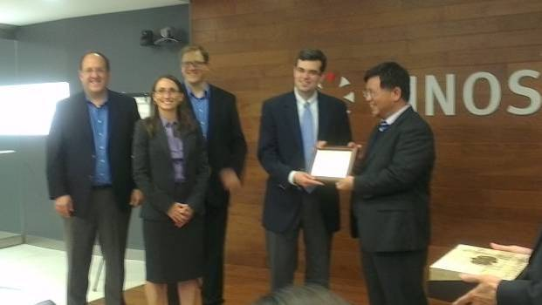
結業接受頒發證書

四、美東企業參訪
(一) BerryLine
『可能是因為他們菜單的單純簡單，可能是因為新鮮的配料，也可能是因為這是當地的驕傲，不管是什麼，BerryLine很快的在波士頓及劍橋區的4個地點擁有超多的擁護者』Boston.com如此讚美！
Pok Yang及Matt Wallace是多年好友，在UCLA取得生化與分子生物學博士學位後，分別到哈佛和MIT做博士後研究。2006底兩人起了創立BerryLine的念頭，然後在2007年初認真考慮、5月找到在Harvard Square的店址、9月整修完成後開業。
BerryLine以販售低卡低脂的健康優格冰淇淋frozen yogurt聞名，在boston.com的A-List上，2010、2011及2012連續三年獲選為『最佳優格冰淇淋』。特選牛奶製成的優格冰淇淋口味酸酸甜甜的，吃起來口感非常濃稠綿密creamy，又不會像奶油冰淇淋那樣吃完很膩，上頭可以選擇加上不同的topping，有新鮮水果、巧克力、甘貝熊、穀片之類可供選擇，所以這裡夏天的生意常常都是好到隊伍要排到外頭好幾公尺。
Yang說，父母其實不願意他做生意，但是他自己認為做生意跟做研究的方式很像：一開始沒有人教、只能自己摸索，要讀很多書、做很多研究，然後才會有好的結果。現在成績不錯，父母已逐漸贊成，「適當的鼓勵很重要！」他笑著說。
至於為什麼生意會這麼好，Yang很謙虛的認為只是運氣好、地點好、以及服務好。他的員工多數是打工的學生，有時很難激勵他們；為了維持一定的品質，兩位合夥人都會親自下去操做。因為客戶以學生占大多數，舒適愜意、可以上網的店面氣氛很吸引人，加上產品會說話，口耳相傳word-of-mouth是最佳宣傳工具。
他們並沒有特別規劃展店計畫，只是當一家店營運成功並且回本之後就籌備開第二家，短短4年BerryLine已經開了4家店，都位在波士頓及劍橋地區：
Harvard Square店，2007年9月開幕，地址：3, Arrow Street, Cambridge.
Porter Square店，2009年5月開幕，地址：1668, Massachusetts Ave.
Fenway店，地址：1377, Boylston St.
Newbury店，地址：303, Newbury St.。
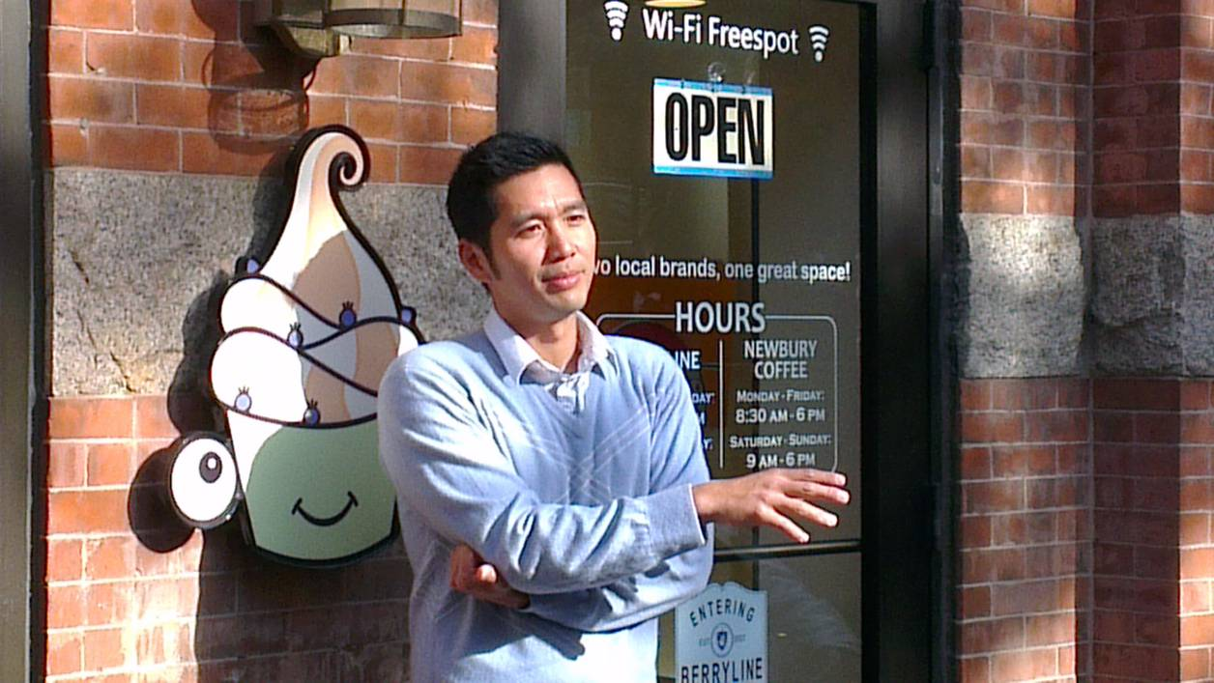
年輕的創業家Pok Yang擁有博士學歷
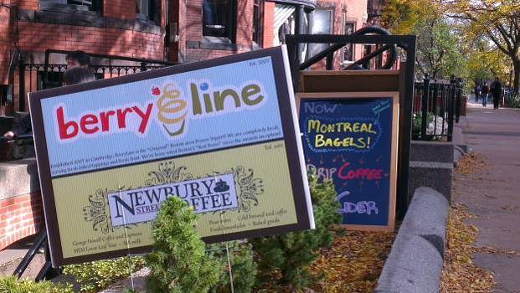 | 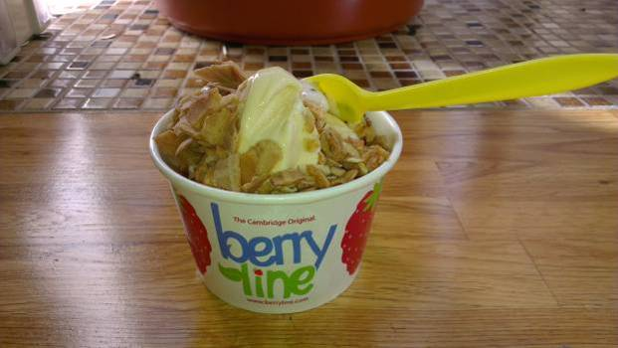
位於波士頓劍橋區的BerryLine分店 | 這是最出名的BerryLine優格冰淇淋
 | 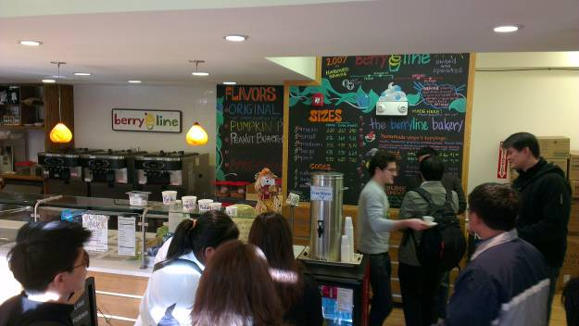
店鋪裡的布置很舒適
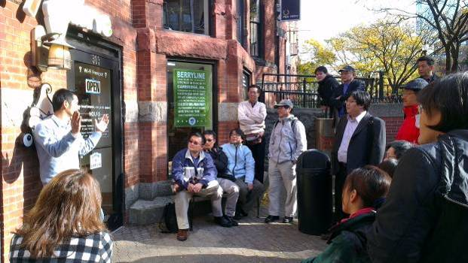 | 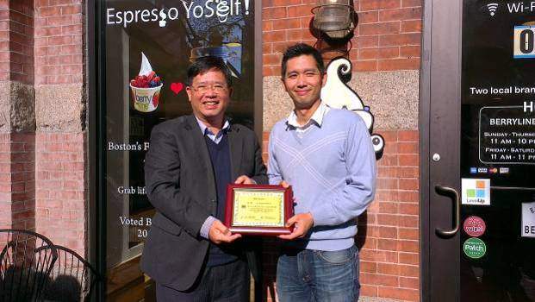
年輕的創業家毫無保留的分享經驗
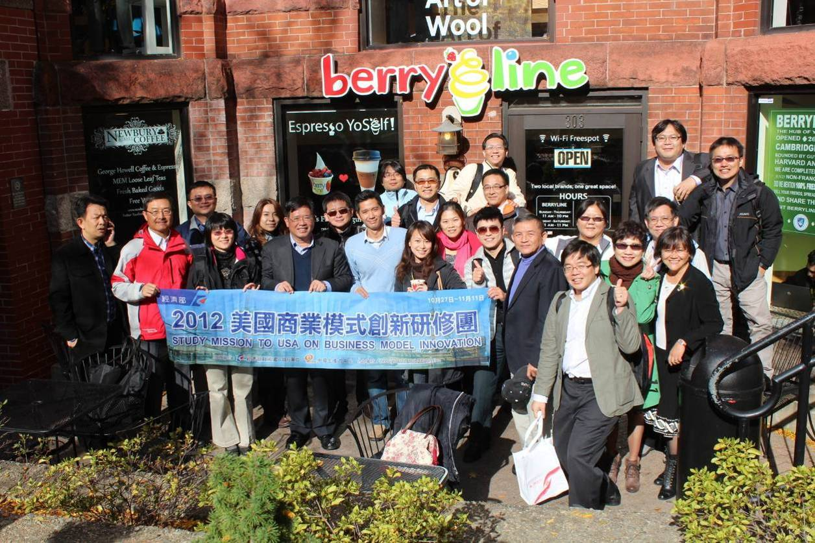
溫暖的秋陽下，全體學員與創業家快樂合影
(二) Aurora Imaging Technology, Inc.
Aurora高科技影像醫療儀器公司是全球五家擁有製造高磁場磁振造影之技術與能力的公司之一。核磁共振攝影Magnetic Resonance Imaging簡稱為MRI是極為複雜電腦化的科技，使用磁場及無線電波可以為身體裡的柔軟組織產生各種角度的清晰細緻影像。Aurora經過特別設計可為兩邊乳房做3-D攝影，是診斷乳房健康的重要工具。
Aurora系統是唯一經過美國食品及藥物管理局FDA核准、透過產學合作開發乳房MRI配套的資訊系統，結合雲端科技發展為行動醫療服務經營模式，除了科技公司外，並且有一個Boston Breast Diagnostic Center，簡稱BBDC，專門從事透過先進影像技術做乳房檢測。
Aurora的簡報提出許多驚人的數字，說明全球婦女因乳癌致死的嚴重性。其中資料顯示在亞洲年輕病患越來越多，也許因為亞洲婦女比較多屬於Densed Breast（脂肪少、組織多），因此40歲以上的婦女都應該要做乳癌檢測。但是現在的乳房攝影都是使用X光或超音波，「為了防治乳癌，卻使用致癌的設備」，而且因為X光不能區分脂肪或組織、超音波利用聲音回彈結果並非影像，必須等待判讀才知道結果，有40％的乳癌無法及時發現，以致延誤就醫。
因此Aurora特別設計了一款專為女性設計的乳房攝影的MRI設備，考慮到患者的心理狀態，以俯臥、頭朝外側、腿先進入的方式，減少移動假影干擾，同時擁有64公分大孔徑，可承載5百磅重量。攝影可以完整拍到乳腺至腋下這麼大片範圍，透過IT系統分析可以消除脂肪的信號，只要20分鐘即可做完攝影，立刻可以判別是否有異常的組織，如果發現有問題時即刻進行切片檢查。其敏感度可達90％、精確度達88％，對於防治乳癌有非常大的效果。
Aurora認為他們跟其他相關業者的差異化在於：
1、獨特的商業模式
2、創新的乳房MRI科技
3、全心奉獻的顧客中心
至於關鍵成功因素則在於：
1、對於女性痛苦的感同身受
2、集結內外部一流專家團隊共享價值信念，故能共創價值並獲利
3、持續研發與技術突破
4、研究發展及市場行銷專業分工
5、產品差異化及極大化
除了美國之外，Aurora在義大利、越南、中國大陸及台灣都設有營業據點。
『Customer satisfaction, best practices, stakeholder value are our goal.』Aurora對於現在的經營狀況當然還是很不滿意；專業服務是公司收入及淨利的最大來源，但是由於核磁共振攝影的收費比X光或超音波高很多，在使用的普及程度上來說仍稍嫌不夠。如果能提高使用率、降低製造成本，那麼對於防治乳癌才真正會有幫助。
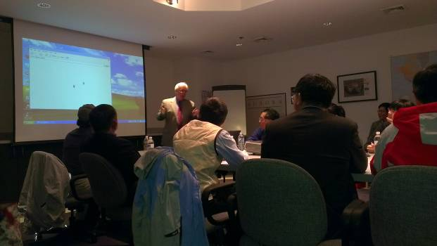 | 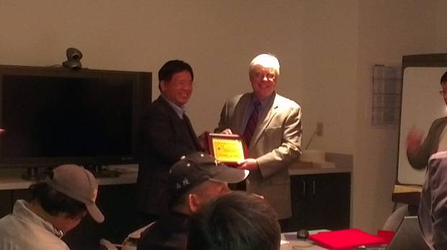
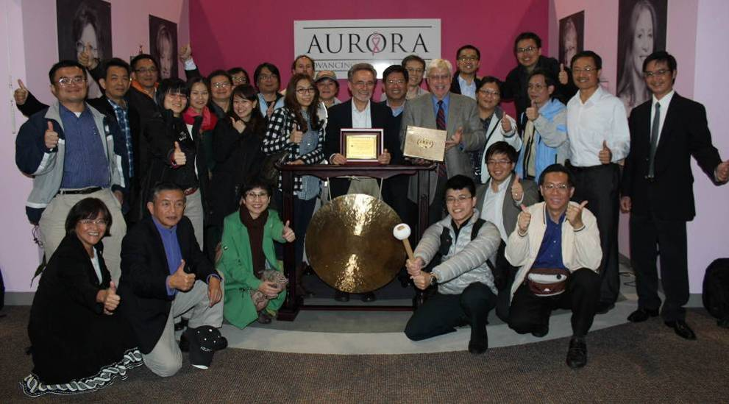
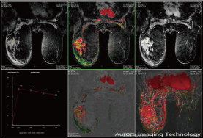 | 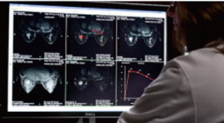
透過電腦輔助診斷系統使得每一影像訊號都能完整獲得
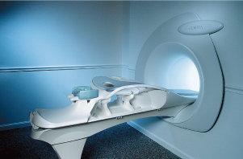 | 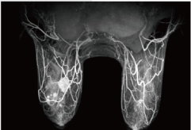
合乎人體工學的檢查床檯 | 高解析影像掃瞄技術取得精細影像
(三) E-ink
E-ink在2009年成為元太科技子公司，是全球最大的電子紙顯示器供應商。
輕薄外型E-ink顧名思義是指電子化墨水，其實這是一種科技，利用這個科技可以完成『紙的革命』。這個技術可以應用在電子書本及電子報紙、廣告招牌、雜誌及手錶、智慧卡、電子貨架標籤等。
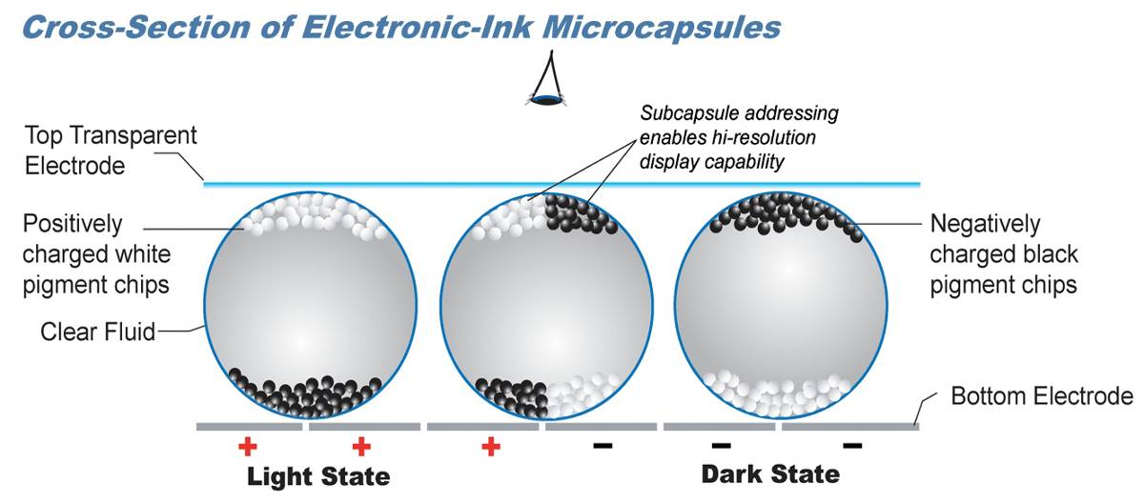
E-ink是墨水顯示在傳統媒介如紙張及電子媒介如電腦的組合。實物是白色、黑色顆粒裝在有液體的囊狀物中（如下圖），然後將這兩種不同的顏料充電：黑色是負極、白色是正極。每個囊狀物直徑約如頭髮粗細，每英吋平方的紙張可以容納10萬個囊狀物。當以電子顯示時，這些囊狀物放在兩層電極板中間，下層電極板上覆蓋滿微電子，上層（顯示層）則透明。透過「顯示驅動器」傳送正負極到電極板的不同區域，由於這些顏料晶片本身有充電，因此會隨著電極板上傳來的電而有不同反應。含正極的白色顏料會被電極板上的負極吸引，負極還會驅使含負極電的黑顏料集中使之透過透明的電極板被看見。透過傳送底部電極板不同的電流，可以改變顯示內容。
對於消費者而言，採用E-ink電子紙顯示器的產品在行動電子市場中擁有許多領先特質：E-ink紙張般的高對比度和顯示效果使得比閱讀螢幕上的文字容易，而且透過這種科技所發展出來的商品如Kindle電子書閱讀器可以儲存更多本書，比其他類似的電子產品節省空間。相較於傳統LCD顯示，E-ink便於攜帶而且較低耗電。
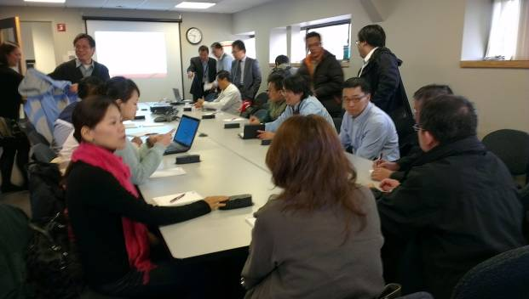 |  | 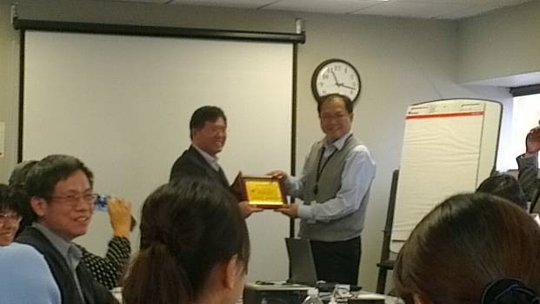
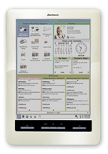 | 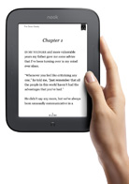 | 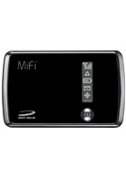 | 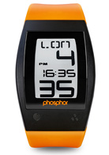
E-ink可以使用在這些產品上
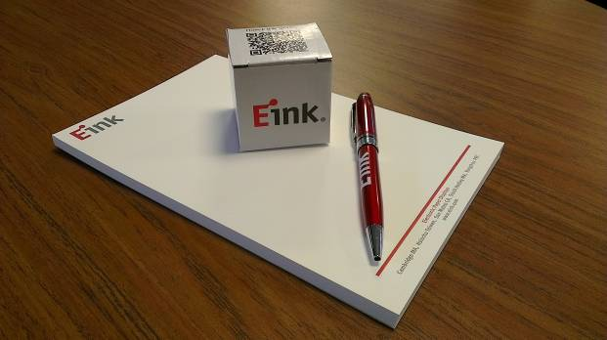 |  | 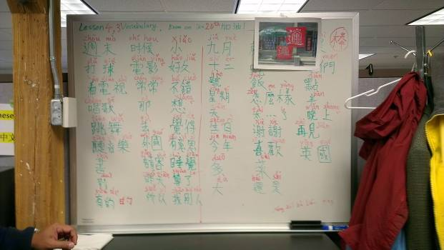
E-ink的紀念品：小盒中是E-ink |  | 工作人員不只華裔人士，因此有中文說明的看板

五、規劃新商業模式草圖與工作坊（UCLA Extension）
(一)課程規劃
Session 1 (08:30~11:30 AM on Monday, November 5th)
First Part:
Topic: Overview
Method: Lecture
Goal: Setup all 4 sessions and establish innovative mindset

Second Part:
Topic: Competitive Analysis
Method: Lecture and Workshop
Goal: Gain greater awareness of context and number of alternatives customers have
Session 2 (01:00~04:00 PM on Monday, November 5th)
First Part:
Topic: Value- Understanding and Defining
Method: Lecture and Workshop
Goal: Understanding how to break value down to finer points, and to play with its variability

Second Part:
Topic: Customer Experience Cycle
Method: Lecture and Workshop
Goal: Gain greater understanding of customer experience cycle from inside out and outside in
Session 3 (08:30~11:30 AM on Tuesday, November 6th)
First Part:
Topic: Groups of Customers- Define and prioritize
Method: Lecture and Workshop
Goal: Gain greater understanding of how customers are different, and how to use that to achieve higher levels of satisfaction

Second Part:
Topic: Validating Unique Value
Method: Lecture and Workshop
Goal: To establish the difference between creativity and innovation by measuring user satisfaction by usefulness
Session 4 (08:30~11:30 AM on Wednesday, November 7th)
Topic: Completing the Business Model and Strategy- Price, Cost, Revenue, Channels and Resources/Partners/Activities
Method: Mostly Lecture, with some Workshop
Goal: To illustrate the importance of value, namely Who and Why, and how to build the rest of a business strategy around this
本階段學習使用新商業模式草圖：
1、運用同理心地圖、沙盤推演、圖像思考、說故事創新，將企業優劣勢具象化
2、將發散的創意集結成可實行的策略
3、活用跨領域討論的平台「九宮格」，評估商業模式
4、探討商業模式視角下的藍海戰略
5、管理多個商業模式
6、新事業可行性評估。
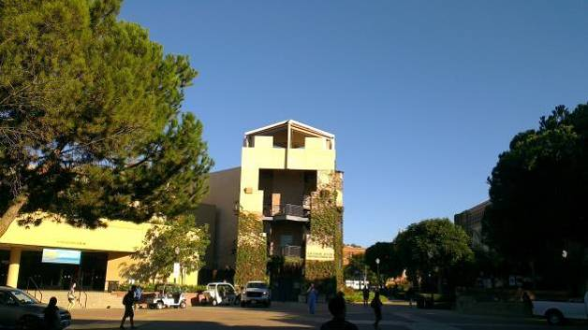 | 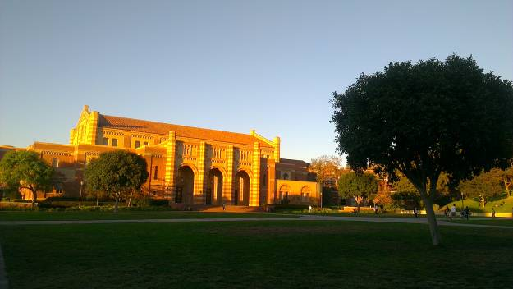
 | 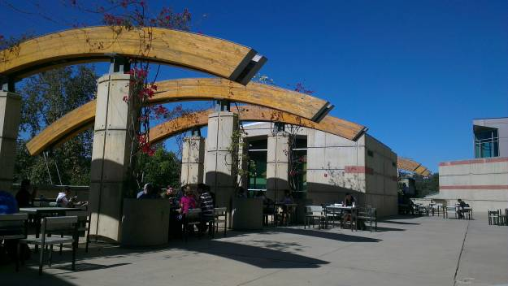
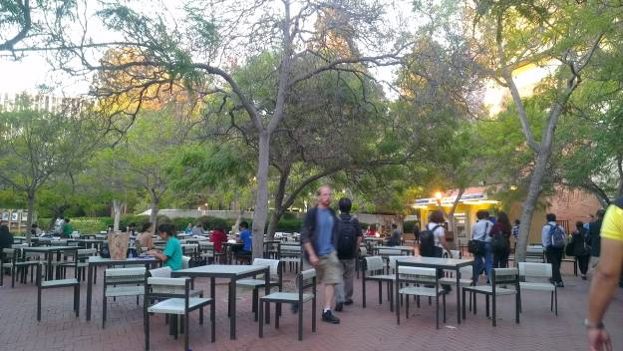 | 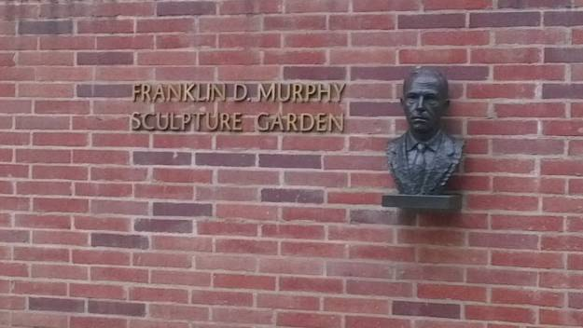
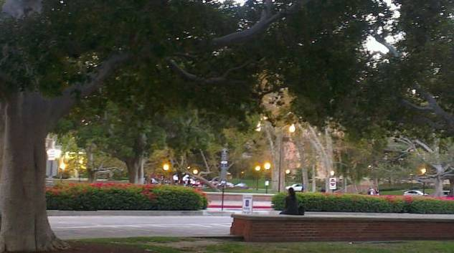 | 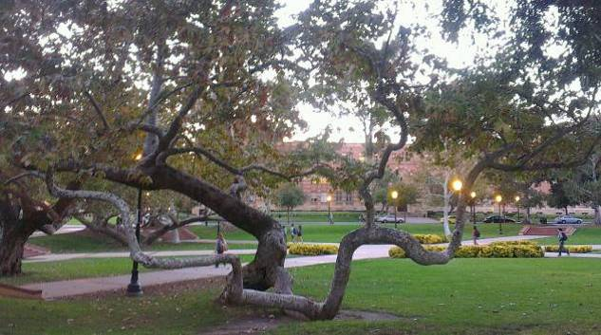
在UCLA上課是一種「幸福」
(二)課程內容摘要
我們來學習商業模式化草圖，授課老師並沒有開門見山就談商業模式，反而先要求每位學員自我介紹：姓名、workshop最有趣的是什麼、以及對「創新」的認知。
透過Workshop的作業方式可以集合一群不同背景、專業的人，從不同面向提供意見，經過分散、收斂、妥協等過程，取得一致的結論。學習是知識的衝擊，workshop是心靈的衝擊；從這些撞擊當中，我們放寬心胸、充實智識。
創新不是比較大、比較快、比較便宜，創新是指新的、與既有不一樣的、以及有效的。
確認以上相關觀念後，從「藍海策略」尋找新市場的思維，老師提出有關競爭要素、市場區隔、及競爭對手分析的相關考量說明，讓我們充分了解「為什麼」要如此煞費周章的完成各式評估作業。
1、透過競爭力分析Competitive Analysis得到更多有關顧客背景及選擇方面的瞭解。
2、瞭解並且定義「價值」Value- Understanding and Defining
如何透過價值的多變性將價值降低到一個比較好的點
從顧客觀點來看，「價值」是顧客要你做的事；如果知道「為什麼」顧客有這樣的需要，就可以設計規模適當的解決方案。
3、從內而外、外而內瞭解顧客經驗過程Customer Experience Cycle
在「ALTERNATIVES選項」圖表中，我們可以從外而內思考顧客真正的需求：
(1)從公司、功能、價值找出潛在競爭對手有無替代產品，
(2)從發散及收斂過程（瞄準客戶族群）找出影響的因素。
 | Form | Function | Objective
High | Fathers Office | Fine Dining  Casual Dining  Fast Casual  Fast Food | Entertainment
Low | Fathers Office | Fine Dining  Casual Dining  Fast Casual  Fast Food | Entertainment
4、利用顧客差異提高顧客滿意度，將顧客分群並且排序Groups of Customers- Define and prioritize
思考『為什麼顧客要跟我們做生意』；大部分人都知道顧客做什麼、如何做，但是很少人知道顧客「為什麼如此做」。舉例：去餐廳吃飯的顧客可能會有兩種需求：吃一頓精緻好飯或隨意用餐；吃速食的顧客需求也可被分為隨意選擇吃速食及需要快速用餐。
如此顧客的分群就不會單純的用人口統計：年齡、性別、收入、教育程度等，而會考慮市場區隔：城市型男型女、上班族、美食家、素食者等。
而針對顧客排序也可以將之分為：重要顧客Primary（高度滿意）、次要顧客Secondary（還蠻滿意）、及普羅大眾Edge Cases（最會抱怨）。
5、以效度衡量使用者滿意度並據以產生創意及創新，發揮獨特的價值Validating Unique Value
產生創意也有方法（A Technique for Producing Ideas）：
(1)原始資料蒐集、分類、消化
(2)一再咀嚼
(3)行不通時則放下
(4)我發現了！！！啊哈！
(5)繼續發展將想法變為實際、轉為流程或產品。
Design  (Bring new things in) | Planning  (Bring things out)
Problem-Setting  Conceptual-Blank sheep  Question Assumptions/Methods  Develops Understanding  Paradigm Setting  Complements Planning  Commander-Driving Dialog | Problem-Solving  Physical and Detailed  Procedural  Develops Products  Paradigm-Accepting  Patterns and Templates Activity  Staff-Centered Process
6、從價格、成本、收入、通路及資源/合作伙伴/活動等完成商業模式及策略：描繪價值的重要，說明對誰及為什麼，以及如何依據價值建立其他的商業模式
利用商業模式草圖Business Model Canvas分析我們可以對滿足目標顧客需求提供的價值，並且一再重複檢視，然後據以訂定作業流程、估計必須動用的資源、估算相關投入的成本及可能得到的收益。
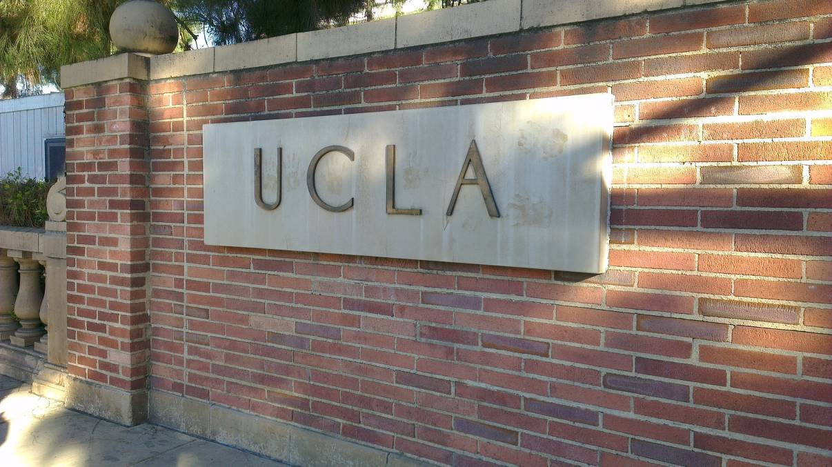
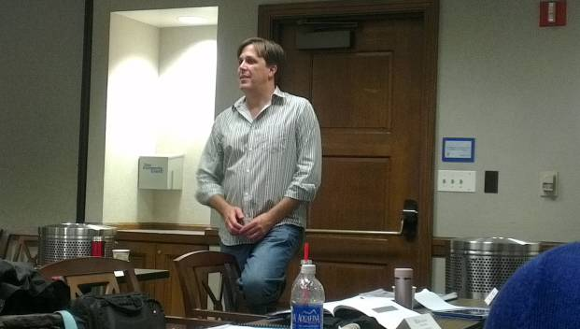 | 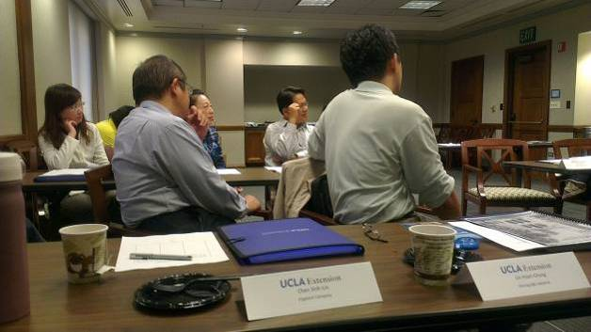
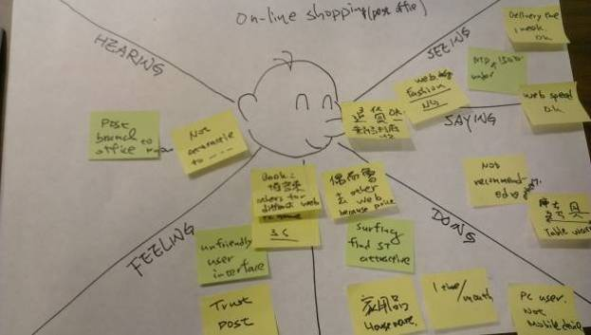 | 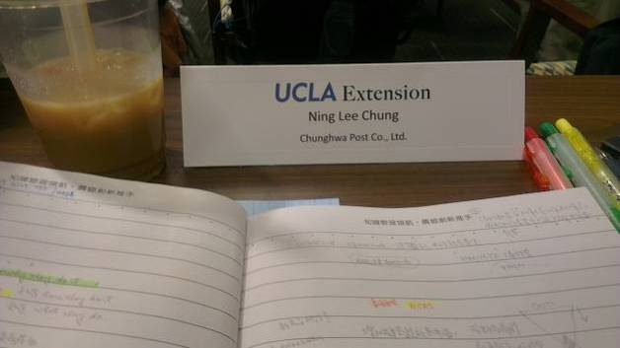
上課模式除了講師講課外，還有團隊的腦力激盪
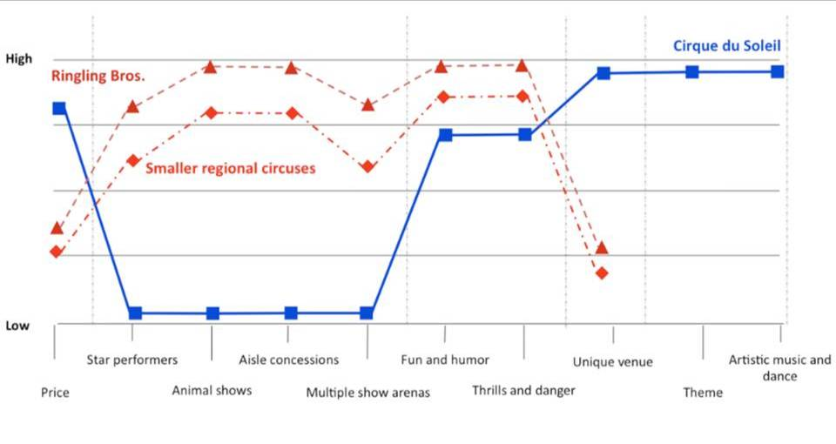
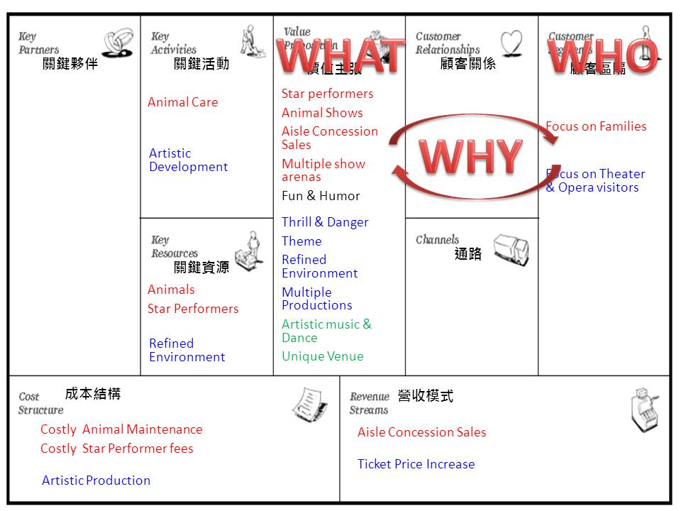
緊湊的時間也許沒法讓我們非常深入了解所有工具的使用，但是指導老師將「藍海策略」及「Business model generation」交互運用，並以太陽馬戲團之策略草案為例，在Business Model Canvas的九宮格中，填入相關資料，說明「消除、減少、提升、創造」四個藍海策略行動架構是如何運作，因而創造出成功的新商業模式。

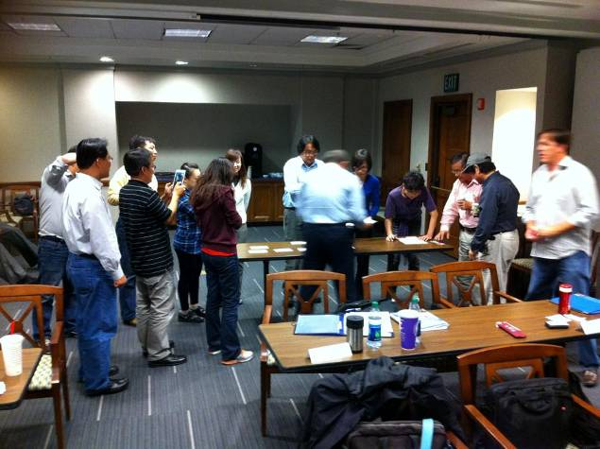 | 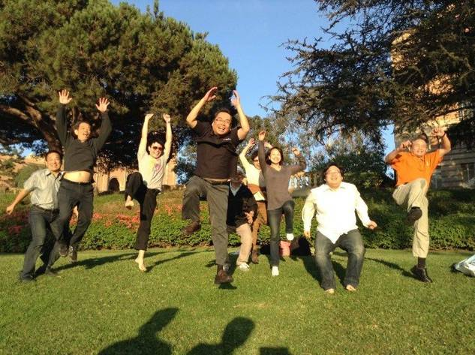
課堂上聚精會神 | 下課後重溫校園生涯
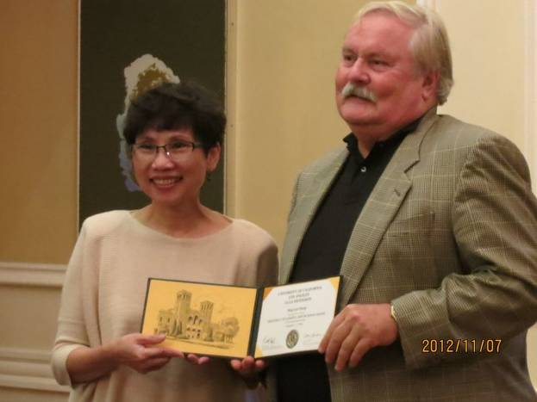 | 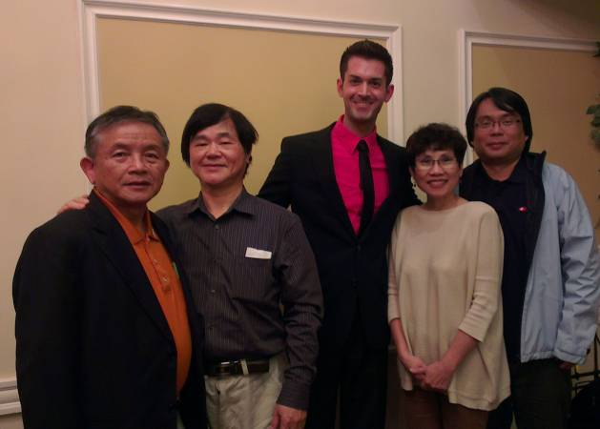

辛苦耕耘後，快樂收穫

六、美西企業參訪
(一) StartEngine
在StartEngine 公司網站上有這麼一段話：『Joining StartEngine was the best thing that ever happen to our startup. The StartEngine team is really committed to help you succeed and always available to provide support. StartEngine also provides access to an impressive list of mentors & investors who would be impossible to reach out to otherwise. Last but not least, there’s a great spirit among all startups who never hesitate to help each other.』充分說明了這家公司創立的目標及宗旨。
StartEngine為有創意且有志創業的年輕人提供一個圓夢機會：2萬美金的創業基金、有關法律財務人力行政事務的協助、辦公室等軟硬體設備，最重要的是可以一對一直接跟成功的典範學習。StartEngine並非作公益，成功設立的新公司要回饋10%股權，收益則來自股東分紅。
以這樣的方式經營，公司成立僅僅一年，已經輔助成功42個案例，未來希望在5到7年內能夠達到5百家。
這些StartEngine輔導的新創公司，即使是服務型公司（如學生租屋服務公司）都設置有CTO （Chief Technology Officer）職位。以台灣高科技公司來說，有些還沒有設CTO哩。真是讓人吃驚！可見營業計畫不管作的多好，掌握技術還是根本。
StartEngine安排了幾組正在進行輔導的創意團隊跟我們簡報，其中一組的創意是建置一個資訊平台，提供外國來美國留學的學生相關租房子的資訊。外國留學美國學生帶給美國具大的外匯收入。彼得杜拉克曾經提過這件事，每年來美國一百萬學生，假設每個人每人帶一萬美金那就是一百億。一百億的市場規模真的是好生意！
在我們學習商業模式過程中，能夠參訪這家公司真讓人大開眼界！事實上並不是來分享的這些創業者的創意多麼讓我們驚艷，而是創辦人Howard Marks設想出的經營模式才真的讓人歎為觀止！
Howard僅用少數的創業基金，可以吸引一群有創意、受過高等教育而且聰明能幹的年輕人成立公司為他賺錢，這才是創造雙贏的創新商業模式！。
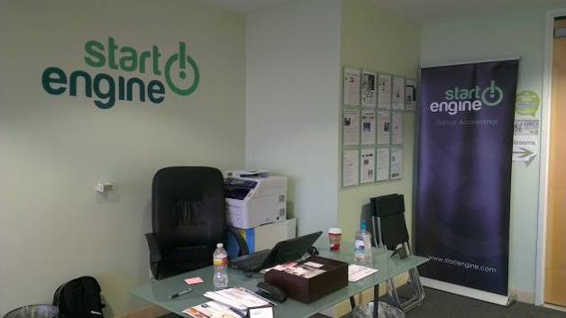 | 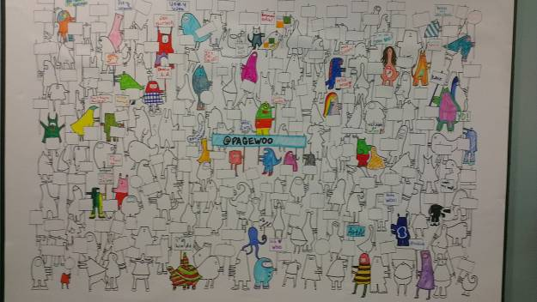
start engine辦公室一角 | 牆上可以隨手塗鴉
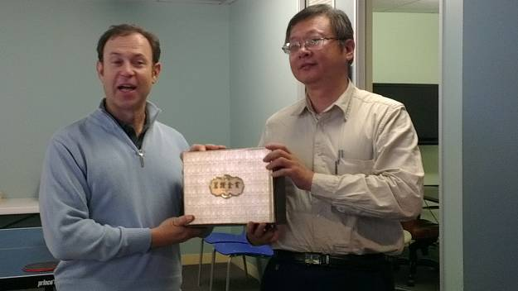 | 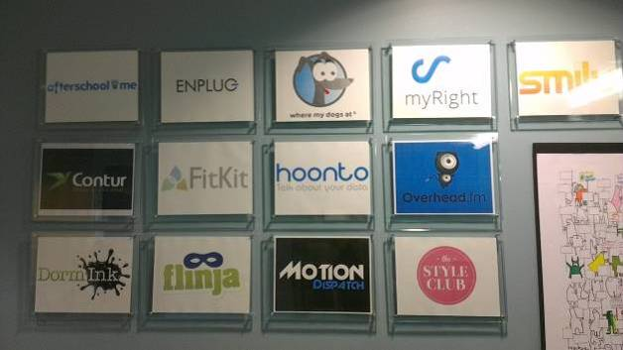
創新經營人Howard Marks | 這些是成功案例
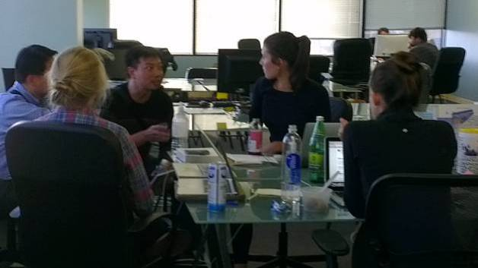 | 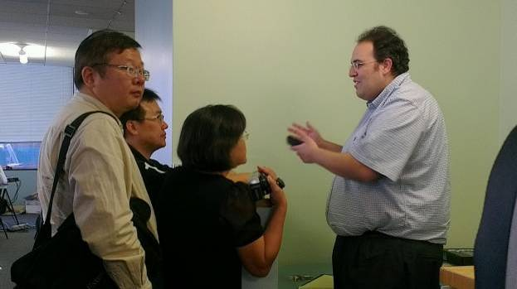
我們的團員加入創業團隊一起討論
(二) Southern California Edison
南加州愛迪生公司，是愛迪生國際集團最大的子公司，主要的南加州電力供應公司，供應1千4百萬人足夠的電力。在應用21世紀科技將電力傳送到家庭及企業部分，是首屈一指的公司。
電力刺激了數位時代的發展。相較於過去，消費者更多元的使用電力，例如在工作場所及家裡錯綜複雜的電力供應及敏感的電腦化設備等。南加州愛迪生有鑑於要為大家提供『A Smarter, Cleaner, Reliable Energy Future.』因此除了提供電力，也配合環境保護、永續生存的核心價值，提供各種節能用電的科技化服務。
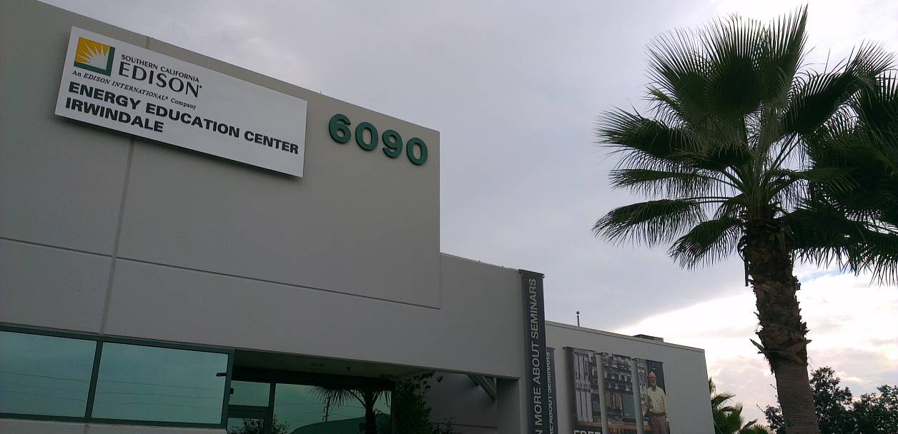
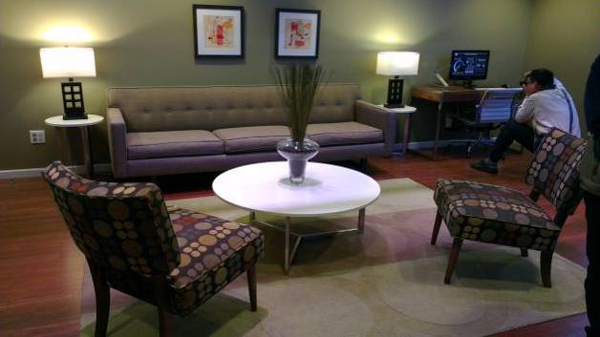 |  |  | 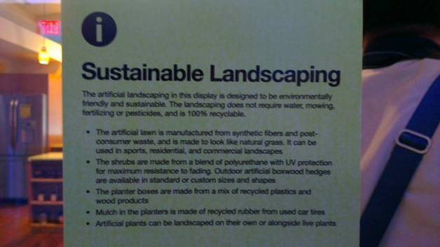
南加州愛迪生電力公司展示房屋
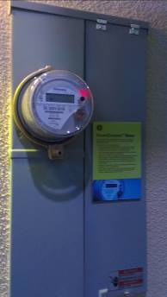 |  | 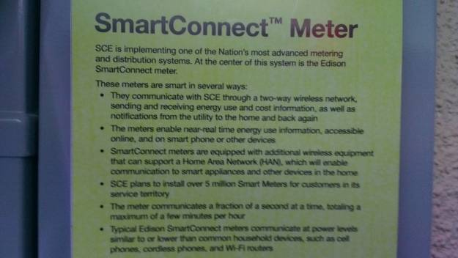
智慧型電表
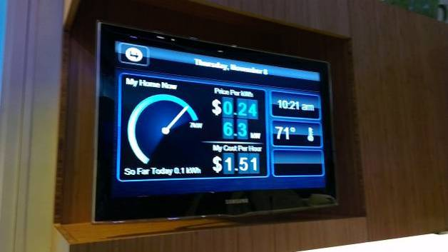 |  | 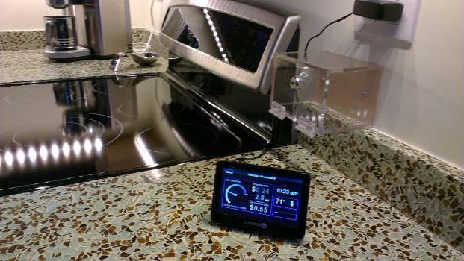
在展示房屋四處均可看見這樣的顯示器，指出現在用電的情況
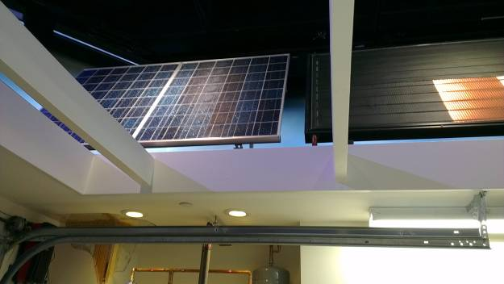 | 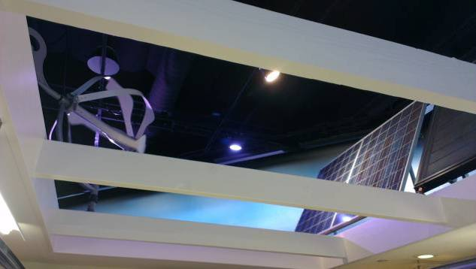
屋頂裝置了太陽能板及
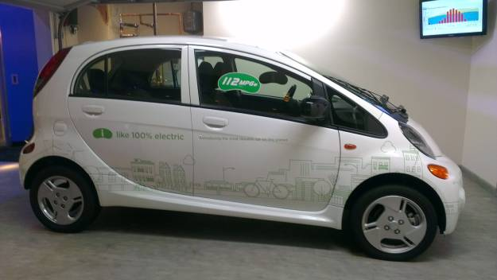 |  |  | 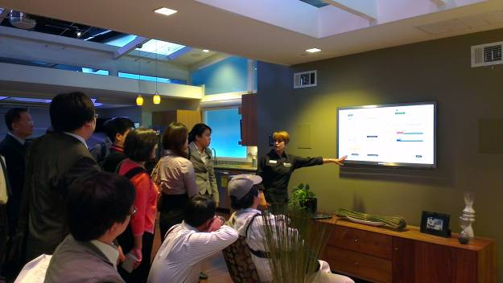
充電的汽車 |  |  | 解說人員非常專業
(三) R＆H
美國電影視覺特效公司Rhythm & Hues Studios （R＆H）致力於發展並建立高品質的電腦動畫及視覺效果軟體，以製作電腦3D動畫聞名，主要提供好萊塢電影製片廠及廣告商視覺特效服務，曾經以「Babe」（我不笨所以我有話說）、「The Golden Compass」（黃金羅盤）榮獲美國奧斯卡獎項，並且參與納尼亞傳奇、鼠來寶、哈利波特、魔戒、蝙蝠俠等影片之製作。近日由於參與李安導演的「少年PI的奇幻漂流」後製，擬進駐台灣高雄並投資成立特效公司及台灣雲端中心。
R＆H擁有世界頂尖的科技及軟硬體設備，充滿創意才能的人力團隊，才能夠製作出卓越的電腦動畫及視覺效果。
數百名員工分別在各自的房間中工作，有的只有一個人、有的數個人一起，辦公室像是自己的家一樣可以隨心所欲的布置，只要能夠激發靈感、發揮創意。『我們相信最高品質的工作始於人們喜歡工作的環境，並且每個人都被公平、誠實及尊重對待。』

少年PI的奇幻漂流讓我們見識到R＆H驚人的功力
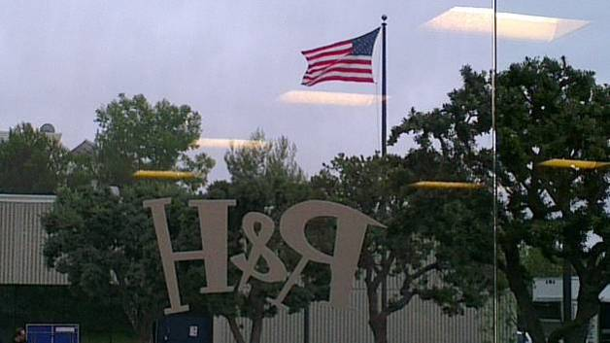 |  | 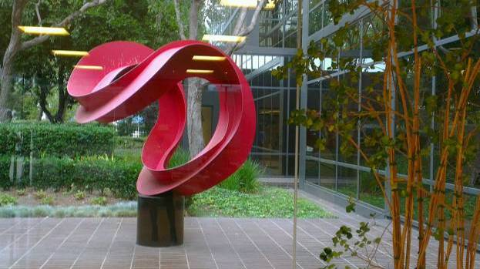
R＆H的辦公大樓很有創意
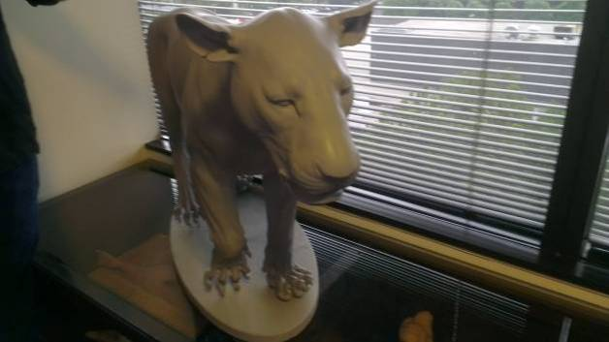 | 
最初的技術必須做出物件的原型，然後才添加毛髮
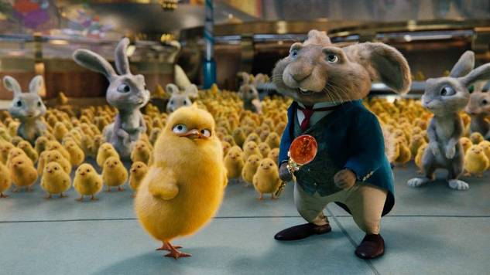 | 
 | 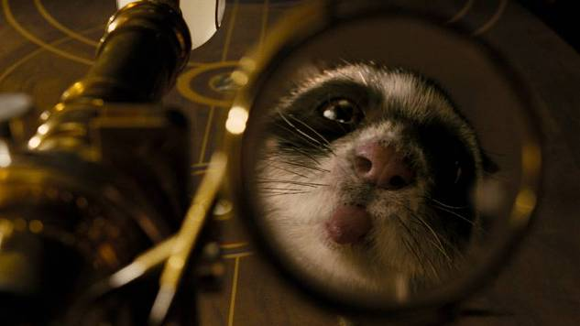
現在的技術已經可以隨心所欲的把觀眾帶入奇幻世界

七、台美商業模式創新座談會
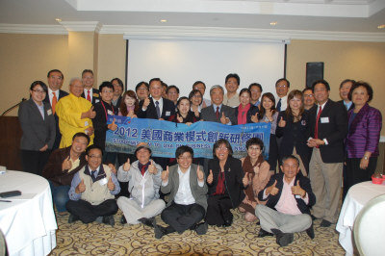
(一)座談會議程
時間 | 議程
09：30  10：00 | 報到
10：00  10：10 | 開幕式  駐洛杉磯辦事處商務組 吳新華組長  財團法人中國生產力中心 陳美惠經理
10：10  10：30 | 與會人員介紹
10：30  11：50 | 專題演講  - 謝宗煌先生（美中連鎖特許經營聯盟執行長）  講題：企業如何利用連鎖系統快速成長及擴充  - 陳貴東先生（天仁集團總經理）  講題：天仁茗茶蒙市分公司創新轉變成功經驗分享  - 張友亮先生（美國亞洲商會會長）  講題：如何善用美國政府採購機制創造雙贏局面  - 冉淑綺女士（Janco & Winnex Inc. 總裁）  講題：進入美國政府採購市場之成功案例分享  - 張天駿律師（Musick, Peeler& Garrett律師事務所合夥人)  講題：與美國做生意的法律概念  - 陳麒文先生（崴強科技股份有限公司協理）  講題：中國生產力中心參訪團學習心得分享1  - 楊侯卿先生（美國永光化學公司副總經理）  講題：中國生產力中心參訪團學習心得分享2
11：50  12：20 | 綜合討論及意見交流
12：20  14：00 | 餐敘
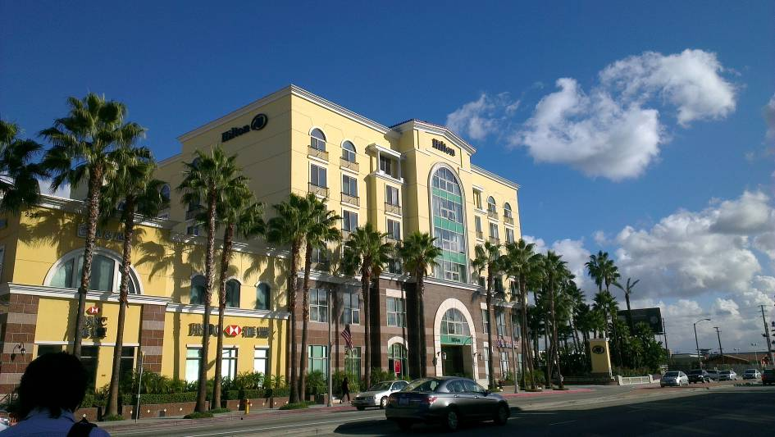
參、研修心得及建議事項
一、商業模式研修
能夠在美國波士頓及洛杉磯UCLA這樣的學術殿堂中學習，是想望不到的幸運。
這些年由於工作關係，我大量閱讀規劃、策略、管理相關的書籍，也經常參加外界的研討會、短期學習課程以獲得知識上的協助。從學習中瞭解學者專家所提的理論往往是經過大量資料蒐集後歸納所得，亦即這些原生方法其實是基於實務上需要而逐漸形成，然後透過學者研究將之整理成為一套符合邏輯的思考模式，如五力分析、SWOT分析、GE Mckinsey矩陣分析等等。這些工具對於一般從事規劃者有莫大助益，因為透過這些工具的使用，可以盡可能的在規劃業務時顧慮周全。
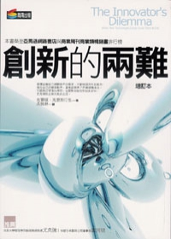 | 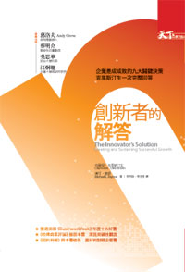 | 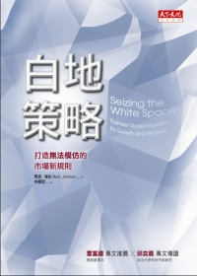 | 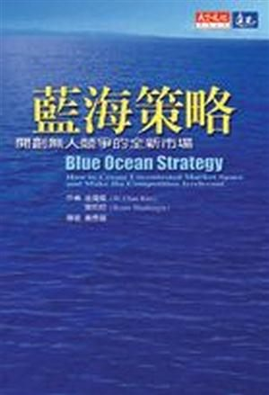
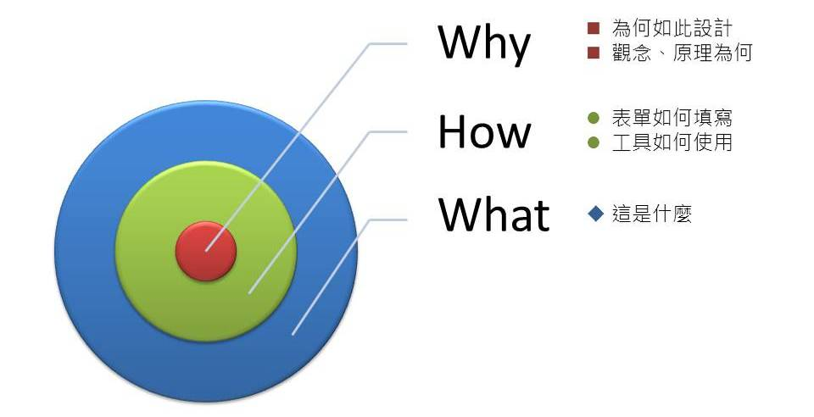
創新大師克里斯汀生：「成長的關鍵，在於成為破壞者，而不是被破壞者。」。他提出「破壞式創新」的觀念，認為創新並不是做出不一樣的東西（Bigger, faster, cheaper），而是要對業務發展『有影響』（impact, useful）的東西才能對企業經營有幫助。如果追求方向偏誤，後果往往比沒有做更糟。因此，如何創新並導向何種方向便在於創新結果的可預測性，可預測性則來自於正確的理論依據。正確的理論結合有步驟的手法，以及『為何如此設計？』、『設計的觀念及原理為何？』便是本次美國東西兩岸學程的學習重點；只有充分瞭解『WHY』才不會困坐在「依樣畫葫蘆」的陷阱裡。
同行的企業家們對於中華郵政現在的業務經營並不熟悉，大部分人都還停留在「郵局送信」的階段。透過分享，當同學們瞭解郵局改制國營公司後的業務轉型發展其規劃思考之縝密相較國內大企業毫不遜色，都大為讚嘆佩服！
未來中華郵政還可以做什麼？中華郵政最大的優勢是我們的優質員工；2萬6千名的員工通過國家考試才能進入郵政事業，超過54％的員工擁有大專以上的學歷，取得郵政業務相關專業證照人次超過2千7百人。如此豐沛的人力資源應該努力在這個變動的經營環境中充分發揮作用，不論是重塑企業形象、業務整合行銷、顧客關係管理、或業務開發創新，都可以為中華郵政開創更新更大的格局。
二、企業參訪
本次參訪了數家成功企業，透過高階主管的簡報說明及現場作業參觀，得以瞭解其營運模式及經營成果。
「4+2企業的成功方程式」一書中提到成功的企業必須具備4項主要管理實務SECO：Strategy策略必須專注、Execution執行必須毫無瑕疵、Business Culture企業文化要以績效為導向、及Organization Structure組織架構要保持扁平迅速，4項次要管理實務HLIC：Human Resource人力資源、Leadership領導、Innovation創新、及Combination & Cooperation結合及合作。進一步調查研究後，發現HLIC中只要有任何兩項表現極佳，自然就已經非常成功。
證諸這次參訪的企業：策略建立在清晰的顧客價值主張上，持續提供符合顧客期望的產品和服務，創造充滿挑戰、令人滿意又有趣的工作環境，讓最好的人才上前線、讓最優秀的第一線人員適得其所，為最優秀的員工規劃有吸引力、具挑戰性的工作，運用各種技術設計產品和強化營運，培養有系統地辨識、篩選和執行合作案的能力，跟合作夥伴一起進軍能夠發揮雙方專長的新事業等，均得到落實。
中華郵政2012年得到經濟部商業服務業優良品牌獎，是一項對過去的努力很大肯定！在年終歲末檢討與期許的季節，祝福郵政事業可以在優良的基礎上更加精進。
三、建議事項
中國生產力中心辦理「美國商業模式創新研修團」主要訴求對象為總經理、策略長、教育長、技術長、新創事業執行長、創業家、創投業者、企業二代接班人、育成中心主任及進駐廠商、從事策略規劃之幕僚單位、管理技術創新、產品開發之主管、對商業模式創新感興趣並有意深造者。
由於相關學習內容極為符合本公司現階段業務發展需求，建議可請中國生產力中心特別為本公司規劃辦理相關研修團，挑選適當員工參加學習，為中華郵政公司培養人才。
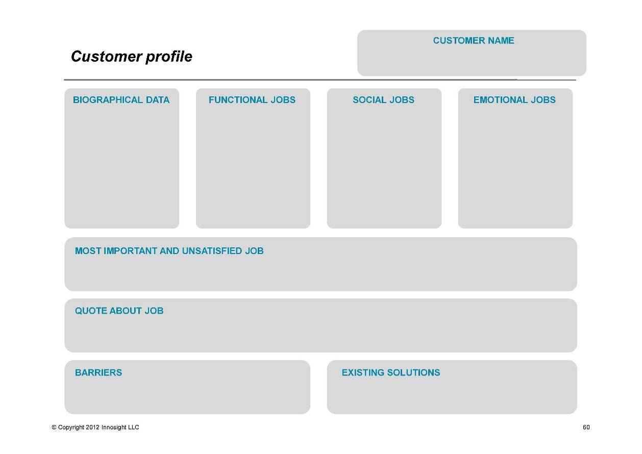
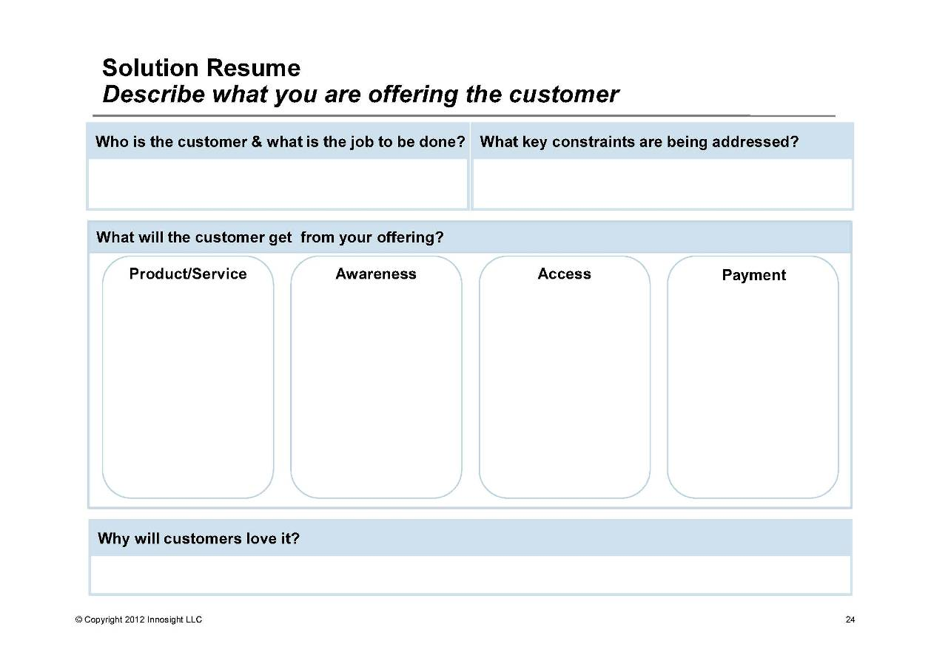
肆、附件



